SISTEM PRODUKSI

PROGRAM STUDI TEKNIK INDUSTRI FAKULTAS TEKNIK
UNIVERSITAS PANCA MARGA PROBOLINGGO
2015
BAHAN AJAR

PENDAHULUAN
Kompentensi Dasar

Mahasiswa mampu memahami konsep dasar produksi, mengenal klasifikasi sistem produksi berdasarkan strategi respon terhadap demand dan proses manufaktur.

Materi :
- Definisi sistem produksi/PIM/MPC
- Ruang lingkup PIM/MPC
- Perkembangan metode dalam MPC
- Tipe-tipe pemenuhan permintaan : MTS, MTO, ATO dan ETO
- Tipe-tipe proses produksi : flow shop, job shop dan proyek
- Tipe-tipe proses VS tipe-tipe pemenuhan permintaan

Konsep Dasar Sistem Produksi
Sistem produksi merupakan kumpulan dari sub sistem-sub sistem yang saling berinteraksi dengan tujuan mentransformasi input menjadi output produksi. input produksi biasanya berupa bahan baku (material), mesin, tenaga kerja, modal dan informasi, sedangkan output produksi berupa produk yang dihasilkan. Dengan kata lain sistem produksi/sistem manufaktur adalah proses transformasi dari material.bahan, pekerja dan input yang lain menjadi output yang berupa produk dan digerakkan oleh manajemen.
Suatu aktivitas yang meliputi design, operation dan control suatu sistem manufaktur sampai dengan distribusi produk jadi. Adapun serangkaian rantai logistik meliputi :Tingkat retail, tingkat warehouse, tingkat manufacturing.
Sedangkan Logistik merupakan proses pengadaan bahan baku dimulai pengadaan, distribusi ke proses produksi, distribusi ke gudang sampai distribusi barang jadi ke konsumen.
- Strategi Respon terhadap Permintaan Konsumen
Strategi respon terhadap permintaan konsumen didefinisikan sebagai cara suatu perusahaan industri manufaktur akan memberikan tanggapan atau respon terhadap permintaan konsumen. perusahaan menentukan strategi respon sesuai dengan risiko terkecil yang bakal terjadi diperusahaan. Pada dasarnya strategi respon terhadap permintaan konsumen dibagi dalam lima katagori yaitu:
- Design to order (engineer to order)
- Make to order
- Assemble to order
- Make to Stock
- Make to Demand
Berikut ini akan dikemukakan penjelasan singkat tentang kelima strategi respon terhadap konsumen diatas.
- Design To Order (DTO)
Adalah tipe industri yang membuat produk untuk memenuhi pesanan khusus dimulai dari perancangan produksi sampai pengiriman produk.
Ciri-ciri Engineer to Order :
- Desain dilakukan produsen, konsumen menyebutkan spesifikasi produk yang sangat diinginkan.
- Setelah desain, perkiraan biaya dan waktu disetujui konsumen, produsen baru membuat produknya.
- Tidak menyimpan barang kecuali contoh produk. Risiko tinggi bila menyimpan barang karena variasi produk tinggi.
- Lead time panjang
- Harganya mahal
Contoh : - Pesawat khusus
- Alat kontrol

b. Make -To - Order (MTO)
Adalah tipe industri yang membuat produk hanya untuk memenuhi pesanan
Ciri-ciri Make to Order :
- Menyimpan bahan mentah standar
- Mesin bersifat serbaguna dengan layout berdasarkan fungsi (Fungsional Layout).
- Setelah ada pesanan, produsen baru memproduksi. Desain produk dari konsumen, produsen menentukan harga waktu dan pengiriman. Bisa terjadi diskusi untuk mengurangi biaya.
- jumlah pesanan sedikit sehingga harga relatif mahal.
- Biasanya untuk supply item dengan banyak jenis
- Lead time ditetapkan oleh konsumen/pesaing
- Perlu keahlian khusus
- Komponen bisa dibeli untuk persediaan

c. Assemble-to-order (ATO)
Adalah tipe industri yangg membuat produk dengan cara assembling hanya untuk memenuhi pesanan
Ciri-ciri Assemble to Order :
- Inputnya komponen
- Menyimpan barang setengah jadi Untuk suply item dengan banyak jenis
- Setelah pembeli memesan produk, produsen tinggal merakit komponen sehingga waktu pelayanan tidak lama
- Harganya cukup mahal
- Produk biasanya standar tetapi memiliki spesifikasi komponen yang bervariatif.
- Lead time ditetapkan oleh konsumen

d. make-to-Stock
Adalah tipe industri yang membuat produk akhir untuk disimpan Kebutuhan konsumen diambil dari persediaan di gudang
Ciri-ciri Make to Stock :
  - Produknya standard, high volume
  - Terus menerus dibuat, lalu disimpan
  - Harga wajar, lead time lebih pendek bagi konsumen karena produk bisa langsung dikirim setelah ada pesanan
  - Pengiriman dapat dilakukan segera
  - Produk untuk antisipasi pesanan masa depan bukan saat ini. Cocok untuk permintaan musiman
  - Customer tidak mau menunggu
  - Perlu adanya Safety Stock untuk mengatasi fluktuasi
Contoh : Coca Cola, gula, semen, baut.
e. Make-to-Demand
Merupakan strategi jawaban permintaan yang sangat fleksibel yang dapat mengirim produk perusahaan dengan kualitas dan waktu pengiriman sesuai dengan yang diinginkan pembeli. Strategi ini snagat responsif/peka terhadap pesanan pembeli, tetapi dapat mengirim produk dengan kecepatan mendekati strategi make-to-stock. Dapat digunakan sebagai kombinasi dengan strategi yang lain, yang diperlukan untuk memenuhi permintaan pembeli. Desain, bahan metah, komponen, produk jadi, dapat disimpan dalam gudang, tergantung pada situasi yang kompetitif.
- Strategi Desain Proses Manufaktur
Strategi desain proses manufakturing mendefinisikan bagaimana suatu produk industri diproses atau dibuat. Pada dasarnya strategi desain proses manufaktur dapat diklasifikasikan kedalam lima katagori, sebagai berikut:
- Project (No Product Flow)
- Job Shop
- Flow Shop : a. Continuous Flow
- Batch Flow
- Project (No Product Flow)
- Bahan baku, alat dan tenaga kerja dibawa ke lokasi dimana produk dikerjakan.
- Produk spesifik, mahal dengan tingkat kesulitan tinggi
- Job Shop
- Production layout sehingga fleksibel dalam merespon perubahan
- Produknya setipe tetapi variasi desainnya tinggi. Memungkinkan proses produksi yang berbeda pada tiap produk sehingga ongkos produksi tinggi
- Akibatnya produksi tidak efisien dalam penjadwalan dan pengendalian persediaan
- Proses produksi tidak selalu forward
- Produk diskrit, urutan dan ukuran berbeda
- Keahlian pekerja dituntut tinggi
- Mesin-mesin termasuk general purpose
- Ukuran pesanan kesil (small batch)
- Mampu menerima pesanan apapun
Contoh : BENGKEL : membuat prototype, jig, fixture
Karakteristik :
- Fasilitas dirancang untuk membuat N macam produk yang berukuran pesanan kecil
- Planning & Control ditentukan melalui flow line, sequence, priority, time, status, capacity, bottle neck
- Beban tiap Work Station tidak seragam
- WIP (Work in Process) tinggi karena antrian tinggi
- Waktu pembuatan jauh lebih besar dari waktu operasi (karena waktu menunggu tinggi)
- Line Flow
Setiap proses line flow mengatur tempat kerja berdasarkan urutan dari operasi untuk membuat produk tersebut. line flow sering disebut juga dnegan product flow karena produk mengikuti urutan langkah-langkah yang sama dengan produksi. seluruh produk membutuhkssn kerja yang sama dan mengikuti pola standar yang sama. Line flow dibagi menjadi tiga jenis : small-batch, large batch dan continuous.

- Pemilihan Strategi Respon terhadap Permintaan Konsumen
Sebelum memilih Proses Manufakturing yang tepat, kita harus mempertimbangkan strategi respon terhadap permintaan konsumen. kita dapat memandang hubungan antara proses manufakturing dan respon terhadap permintaan konsumen dalam suatu bentuk matriks seperti tabel 1 dibawah ini.
Tabel 1.1 matriks respon permintaan dan proses manufaktur
PROSES MANUFAKTUR | DTO | MTO | ATO | MTS
Project
Job shop
Small batch flow
Large batch flow
Continuous flow

Keterangan : Kotak berwarna kuning berarti primary match sedangkan kotak berwarna hijau berarti secondary match antara proses manufaktur dan respon terhadap permintaan.
Dari tabel 1 dielaskan hal-hal berikut:
- Project Proses pada dasarnya menggunakan Design-to-Order, karena kebanyakan proyek memerlukan usaha-usaha yang melibatkan riset dan pengembangan atau usaha-usaha khusus.
- Job shop proses cenderung menggunakan sala satu Design-to-order untuk produk-produk baru, atau make-to-order untuk produk-produk lama yang berulang. Karena kebanyakan Job Shop process Cenderung mempunyai presentase yang tinggi dalam menghasilkan produk-produk lama yang berulang, maka make-to-ordermerupakan pilihan utama yang dalam tabel 1 ditandau dengan kotak segiempat tebal.
- Small batch flow terutama menggunakan make-to-order, kecuali produk itu mempunyai desain modular (Modular Design) yang dalam kasus itu dapat menggunakan Assemble-to-order
- Large-Batch (repetitive) Flow terutama menggunakan make-to-stock, sebab pada dasarnya repetitive process memproduksi produk-produk standar (komoditi) dengan volume tinggi serta umumnya mempunyai waktu tunggu pelanggan yang pendek. Jika produk-produk itu besar, mahal atau modular seperti: komputer besar, mobil dan lain-lain. Maka pilihan Assemble-to-order akan menjadi lebih efisien daripada Make-to-Stock
- Coutinuous Flow membuat produk-produk berstabdar tinggi (komoditi) dan beroperasi pada tingkat yang konstan atau mendekati konstan, yaitu tingkat untuk mencapai efisiensi tertinggi, sehingga cenderung menggunakan Make-to-Stock.
Karakteristik masing-masing proses dapat diringkas pada tabel 1. 2
Tabel 1. 2. Karateristik proses Manufaktur
 | Job Shop | Batch Flow | Small-Batch  Line Flow | Large Batch | Continuous
Kelebihan | Kualitas Tinggi | Kualitas Tinggi | Kualitas Tinggi | Biaya bersaing | Biaya Rendah
Variasi/ Fleksibilitas | Tinggi | Sedang | Sedang | Rendah | Standart
Implikasi | Biaya Tinggi | Biaya Tinggi | Biaya Tinggi | Otomasi | Otomasi
Fungsi | Umum | Umum | Umum | Khusus | Khusus
Strategi | MTO | ATO | ATO | MTS | MTS

BAB
2
MATERIAL RESOURCE PLANNING (MRP II)
Kompetensi Dasar
Dengan diberikannya materi tentang Material Resource Planning mahasiswa jurusan Teknik Industri diharapkan akan dapat :
- Mampu menjelaskan konsep dan ruang lingkup MRP II
- Mampu membuat rencana produksi agregat dengan menggunakan metode level strategy, chase strategy , mixed strategy
- Membuat rencana produksi disagregat dan menyusun MPS
- Memahami konsep perencanaan kapasitas dalam MRP II
- Menghitung kebutuhan kapasitas dan melakukan validasi MPS dengan membuat RCCP
- Menghitung kebutuhan kapasitas dan melakukan validasi MRP dengan membuat CRP
- Membuat rencana pengendalian aktivitas produksi.

Materi
- Ruang lingkup MRP II
- Production Planning
- Master Production Schedule (MPS)
- Rough Cut Capacity Planning (RCCP)
- Material Requirement Planning (MRP)
- Capacity Requirement Planning (CRP)
- Production Activity Control (PAC)
- Pengertian MRP II
Pada dasarnya sistem MRP II yaitu Sistem informasi manufakturing formal dan eksplisit yang mengintegrasikan fungsi-fungsi utama dalam industri manufaktur, seperti keuangan, pemasaran, dan produksi. Sistem MRP II mencakup dan megintegrasikan semua aspek bisnis dari perusahaan industri manufaktur,sejak perencanaan strategik bisnis pada tingkat manajemen puncak (top Management ) sampai perencanaan dan pengendalian terperinci pada tingkat manajemen menengah dan supervisor, kemudian memberikan umpan balik kepada tingkat manajerial atasnya.
- Hierarki Perencanaan dalam MRP II
Ada 2 jenis perencanaan :
- Perencanaan Prioritas (priority planning) berkaitan dengan perencanaan output dari proses manufacturing. Perencanaan perioritas menentukan jumlah dan waktu dari item/produk yang harus diproduksi atau dipesan dalam sebuah manufakturing untuk memenuhi permintaan pasar, seperti : produk apa yang dibutuhkan, berapa banyak yang dibutuhkan, bilamana dibutuhkan, termasuk spesifikasi kualitas, dan lain-lain.
- Perencanaan kapasitas (capacity planning) berkaitan dengan perencanaan input dari operasi manufakturing. Perencanaan kapasitas menentukan kapasitas sumber daya yang diperlukan operasi manufakturing untuk memenuhi jadwal produksi atau ouput yang diinginkan, membandingkan kebutuhan produksi dengan kapasitas yang tersedia, dan menyesuaikan tingkat kapasitas atau jadwal produksi.
2 .Pengertian Kapasitas dan Mengukur Kapasitas
Kapasitas adalah nilai maksimal dari suatu sistem Produksi untuk melakukan proses Produksi pada kondisi normal atau Kemampuan untuk memproduksi sesuatu. Kapasitas biasanya dinyatakan dalam standar jam kerja. Harus ditentukan pada level plant, departemen dan work center..
- Akibat Kelebihan/Kekurangan Kapasitas
Kekurangan kapasitas akan menyebabkan kegagalan memenuhi target produksi, keterlambatan pengiriman ke pelanggan, dan kehilangan kepercayaan. Kelebihan kapasitas akan mengakibatkan tingkat utilitas sumberdaya yang rendah, biaya meningkat sehingga harga produk menjadi tidak kompetitif, kehilangan pangsa pasar, penurunan keuntungan dan lain-lain. Dengan demikian kekurangan kapasitas dan kelebihan kapasitas akan memberikan dampak negatif dalam sistem manufaktur, sehingga perencanaan kapasitas yang efektif adalah menyediakan kapasitas sesuai dengan kebutuhan pada waktu yang tepat.
Sistem manufaktur tidak dapat memproduksi prioritas(Output) yang diingnkan tanpa memeiliki kapasitas (input) yang cukup. Karena itu, dalam sistem manufakturing modern aktivitas perencanaan prioritas (priority Planning) sejajar dengan aktivitas perencanaan kapasitas, sehingga terdapat suatu hierarki dari rencana-rencana kapasitas (capacity plans) yang sejajar dans sesuai dengan hirarki dari rencana-rencana prioritas (priority planning) seperti ditunjukkan dalam Gambar 2.
Pada dasarnya terdapat empat tingkat dalam hierarki perencanaan prioritas dan kapasitas yang terintegrasi dalam MRP II, yaitu :
- Perencanaan Produksi dan Perencanaan Kebutuhan Sumber Daya.
- Penjadwalan Produksi Induk (MPS) dan Rought Cut Capacity Planning (RCCP)
- Perencanaan Kebutuhan Material MRP dan Perencanaan Kebutuhan Kapasitas (CRP)
- Pengendalian Aktivitas Produksi (PAC ) dan Pengendalian Input/Output serta Operasi Sequencing.

- Effective capacity:
Suatu kapasitas yang bisa diharapkan dari suatu fasilitas dengan mempertimbangakan faktor faktor seperti keseimbangan lintasan, penjadwalan produksi, maintanance, dll.
- Utilization:
Jumlah output yang diprosentasekan terhadap kapasitas yang ditargetkan
- Efficiency:
Jumlah output actual per kapasitas efektif (%)
Sistem manufakturing tidak dapat memproduksi prioritas/output yang diinginkan tanpa memiliki kapasitas/input yang cukup. Karena itu, dalam sistem manufakturing modern aktivitas perencanaan prioritas sejajar dengan aktivitas perencanaan kapasitas, sehingga terdapat suatu hierarki dari rencana-rencana kapasitas yang sejajar dan sesuai dengan hierarki dari rencana-rencana prioritas. Gambar 1.1 menggambar konsep kapasitas.
Gambar 2.1. Konsep Kapasitas

GAMBAR HIERARKI PERENCANAAN DALAM MRP II
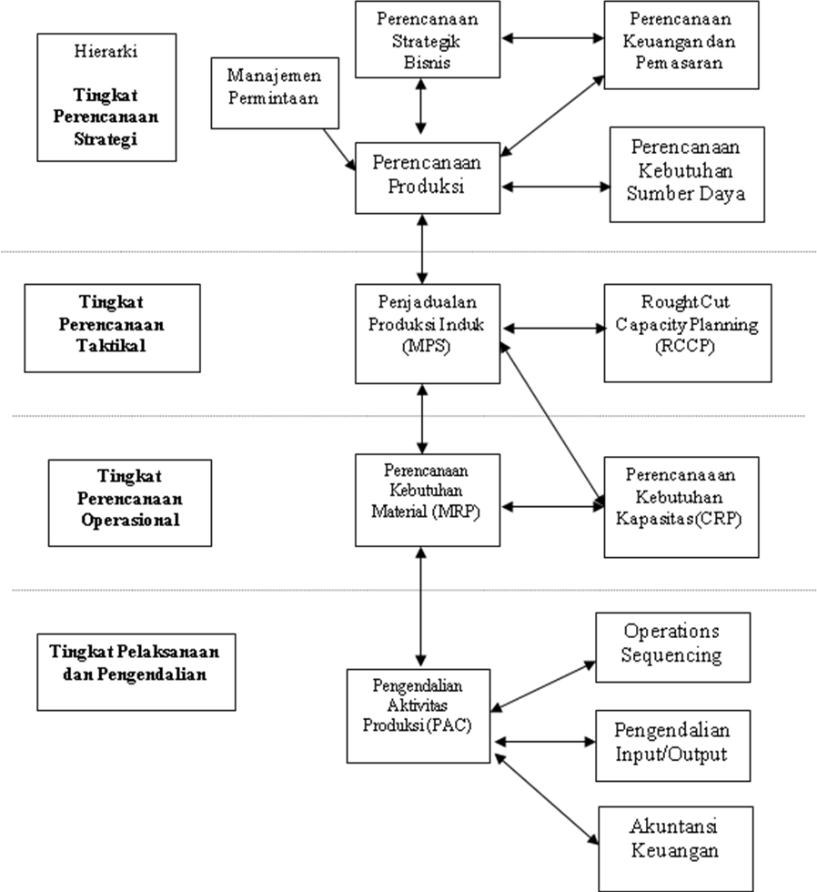
Gambar 2.2 Hierarki Perencanaan Prioritas dan kaapsitas dalam Sistem MRP II

Pada dasarnya perencanaan produksi merupakan suatu proses penetapan tingkat output manufakturing secara keseluruhan guna memenuhi tingkat penjualan yang direncanakan dan inventory yang diinginkan. Rencana produksi mendefinisikan tingkat produksi dari suatu kelompok produk dalam jangka waktu bulanan / catur wulan untuk untuk periode satu tahun atau lebih. Perencanaan Produksi menetapkan kerangka kerja untuk menjadwalkan produksi (MPS). Rencana produksi harus konsisten dengan rencana bisnis, yang dalam sistem MRP II merupakan input bagi proses perencanaan produksi.
Perencanaan kebutuhan sumber daya (RRP) merupakan suatu proses yang mengevaluasi rencana produksi guna menetukan sumber daya jangka panjang seperti tanah, fasilitas, mesin-mesin dan tenaga kerja yang tersedia. Pada tingkat RRP, produk-produk sering diagregasikan ke dalam kelompok digunakan untuk menghitung beban (load) untuk kelompok secara keseluruhan. Apabila sumber-sumber daya itu tersedia, rencana produksi dapat dilaksanakan. Namun apabila rencana produksi tidak cukup harus dirubah atau mencari tambahan sumber daya itu. Apabila sumber daya yan direncanakan dan yang dibutuhkan adalah sama, rencana produksi dianggap layak untuk diteruskan ke tingkat hierarki berikut, yaitu : MPS untuk dilaksanakan.
Penjadwalan Produksi Induk (MPS) dan Rough Cut Capacity Panning (RCCP) merupakan perencanaan prioritas dan perencanaan kapasitas pada hirarki level taktikal (level 2). MPS menguaraikan rencana produksi untuk menunjukkan kuantitas produk akhir yang akan diproduksi untuk setiap periode waktu.
Rough Cut Capacity Panning (RCCP) menentukan suatu sumber daya yang direncanakan adalah cukup untuk melaksanakan MPS. RCCP menggunakan definisi dari unit product loads yang disebut sebagai: profil produk-beban (product-load profile, bill of capacity, bill of resource, atau bill of labor). Penggandaan beban per unit dengan kuantitas produk yang di jadwalkan per periode waktu akan memberikan beban total per periode waktu untuk stiap pusat kerja (work center)
MRP mengembangkan pesanan-pesanan yang direncanakan untuk bahan baku, komponen dan subassemblies yang dibutuhkan untuk memenuhi MPS. MRP juga merekomendasikan penjadwalan ulang terhadap open order apabila due date dan need dates tidak sama. MRP menggunakan data inventory dan bill of material (BOM) sebagai tambahan pada MPS untuk dijadikan sebagai input. CRP menggunakan routing files dan informasi pusat kerja untuk menghitung beban kerja yang dijadwalkan pada pusat-pusat kerja dengan mengasumsikan infinite capacity. Jika project capacity berbeda dengan yang dibutuhkan oleh projected load, Perencana dapat merekomendasikan tindakan-tindakan korekteif pada manajemen puncaktermasuk mengurangi atau menjadwalkan ulagn pesanan-pesanan, merekrut atau mengurangi tenaga kerja, mengalihkan tugas pekerja, mensubkontrakkan atau melakukan alternative routing.
PAC mengembangkan jadwal pendek yang terperinci dengan menggunakan component dua dates dari MRP dan detailed routings. Jadwal PAC biasanya dalam bentuk hari atau kadang-kadang jam, dan cenderung mencakup waktu dari satu sampai tiga bulan. PAC melibatkan perencanaan, pengeluaran, dan pengendalian pesanan-pesanan manufakturing.

Contoh Suatu Rencana strategik bisnis adalah :
Perusahaan pembuat mesin strapping, memiliki perkiraan penjualan selama 5 tahun mendatang akan naik rata-rata 15% setiap tahunnya. Sehingga proyeksi rencana penjualan untuk 5 tahun adalah :

Tabel 2.1 Data penjualan
Tahun | 1 | 2 | 3 | 4 | 5
Penjualan | 1700 | 2000 | 2300 | 2650 | 3050
Selanjutnya rencana penjualan selama 2 tahun pertama digunakan untuk menghasilkan rencana produksi dalam bentuk triwulan.

Tabel 2.2 Rencana Penjualan
Catur Wulan | 1 | 2 | 3 | 4 | 5 | 6 | 7 | 8
Baja Besar | 50 | 50 | 50 | 50 | 50 | 50 | 50 | 50
Baja Kecil | 235 | 250 | 250 | 265 | 265 | 270 | 280 | 285
Plastik | 115 | 125 | 125 | 125 | 135 | 155 | 195 | 215
Jumlah | 1700 |  |  |  |  | 2000

Dalam mengembangkan alternatif rencana produksi dapat menggunakan strategi-strategi berikut ini :
- Level Strategy
- Case Strategy
- Capacity Strategy
- Mixed Strategy
Level Strategy
Laju produksi konstan dengan menggunakan inventory/backorder untuk mengantisipasi fluktuasi pada demand.
Keuntungan : Jumlah TK dan output produksi konstan
Kelemahan : Biaya inventory/back order tinggi, meningkatkan biaya TK
Chase Strategy
Produksi untuk memenuhi permintaan dilakukan dengan cara hiring/firing Tenaga kerja .Adapun keuntungan chase strategy yaitu dapat mengurangi biaya inventory, utilisasi TK tinggi, sedangkan kelemahannya adalah memberikan dampak buruk terhadap moral TK, biaya untuk fluktuasi TK (hiring/firing cost). Strategi ini tidak cocok untuk industri yang memerlukan skill TK tinggi atau kompetisi TK sangat sengit.
Capacity Strategy
Jumlah Tenaga kerja konstan, untuk mengantisipasi fluktuasi demand dengan menambah jam kerja melalui overtime, penambahan shift atau rekrut temporary worker. Chase/level/Capacity Strategy disebut dengan Pure Strategy karena hanya menggunakan satu variabel produksi untuk menutupi perubahan demand.
Mixed Strategy
Menggunakan beberapa variabel produksi untuk mengantisipasi fluktuasi demand (overtime / subkontrak / inventory/ hiring-firing).
Dengan cara :
- Subyektif (trial error untuk mendapatkan beberapa alternatif)
- Menggunakan bantuan Linier Programming/metode transportasi/programa dinamis untuk mendapatkan solusi optimal
Case :
Diketahui hasil forecasting, Safety stock, jumlah hari kerja dan inventory pada awal periode 1 adalah sebagai berikut :

Tabel 2.3 Perhitungan Kebutuhan Produksi
Forecast | 1800 | 1500 | 1100 | 900 | 1100 | 1700
Safety stock | 450 | 375 | 275 | 225 | 275 | 425
Inventory awal | 400 | 450 | 375 | 275 | 225 | 275
Kebut. produksi | 1850 | 1425 | 1000 | 850 | 1150 | 1850
Jml Hari kerja | 22 | 19 | 21 | 21 | 22 | 20

Rumus Kebutuhan Produksi = Forecast + SS – Inventory awal
Informasi lain : Ws = 5 jam/unit, 1 hari = 8 jam kerja, jml TK awal = 36 orang, Biaya hiring = $ 600, firing = $750, inventory = $8/unit/bln, stockout = 15/unit/bln, Biaya produksi = $200/unit, reguler = $ 12/jam, overtime =$ 18/jam
Penyelesaian:
Perencanaan Dengan Chase Strategy
Contoh perhitungan untuk Bln January
Kebutuhan TK = (1850 unit x 5jam/unit) / (8 jam/orang/hari x 22 hari) = 52,56 orang (dibulatkan jadi 53 orang). Jml produksi menjadi = (53 x 8 x 22)/5 = 1866 unit
Terjadi inventory = 1866- 1850 = 16 unit

Tabel 2.4 Perhitungan Rencana Produksi
Kebut. prod | 1850 | 1425 | 1000 | 850 | 1150 | 1850
Jml TK | 53 | 47 | 30 | 16 | 33 | 58
Renc. Prod | 1866 | 1429 | 1008 | 874 | 1162 | 1856

TC dengan Chase Strategy
= $ 51.328 (hiring cost + firing cost + inventory cost)

Perencanaan Dengan Level Strategy
Jumlah tenaga kerja konstan, berapa orang yang dipakai untuk kurun waktu enam bulan. Jumlah produksi selama 6 bulan = 8125 unit. Jumlah hari kerja dalam 6 bulan = 125 hari. Rata-rata TK/bulan = (8125x5) /(8x125) = 40,6 = 41 orang
Jumlah produksi bulan januari = ( 41 x 8 x 22) / 5 = 1443,2 = 1443 unit
Terjadi stock out pada bulan januari sebesar = 1443 – 1850 = - 407 unit. Stock out ditutupi dengan backorder.
Jumlah produksi bulan februari = ( 41 x 8 x 19) / 5 = 1246,4 = 1247 unit
Terjadi stock out pada bulan februari sebesar = 1247 – 1425 = - 178 unit. Total backorder bln februari 407 + 178 = 585
Jumlah produksi bulan maret = ( 41 x 8 x 21) / 5 = 1377,6 = 1378 unit
Terjadi kelebihan pada bulan maret sebesar = 1378 – 1000 = 378 unit, dipakai untuk menutupi backorder dari periode sebelumnya. Sehingga backorder yang masih ada = 585 – 378 =207 unit.
Jumlah produksi bulan april = ( 41 x 8 x 21) / 5 = 1377,6 = 1378 unit
Terjadi kelebihan produksi pada bulan april sebesar = 1378 – 850 = 528 unit, dipakai untuk menutupi backlog sebesar 207 unit sehingga di bulan april terjadi inventory = 528 – 207 = 321 unit.
Jumlah produksi bulan mei = ( 41 x 8 x 22) / 5 = 1443,2 = 1443 unit
Terjadi kelebihan produksi atau inventory pada bulan mei sebesar = 1443 – 1150 = 293 unit (total inventory = 321+293 = 614 unit)
Jumlah produksi bulan juni = ( 41 x 8 x 20) / 5 = 1312 unit
Terjadi kekurangan pada bulan juni sebesar = 1312 – 1850 = 538 unit (ditutupi dari total inventory di bulan mei), sehingga sisa inventory = 614 – 538 = 76 unit

Rencana produksi dengan level strategi

Tabel 2.5 Rencana Produksi dengan level Strategi
Kebut. prod | 1850 | 1425 | 1000 | 850 | 1150 | 1850
Inv/stockout | -407 | -585 | -207 | 321 | 614 | 76
Renc. Prod | 1443 | 1247 | 1378 | 1378 | 1443 | 1312

- RESOURCE REQUIREMENT PLANNING / PERENCANAAN SUMBER DAYA MANUFAKTUR
Menentukan kapasitas sumber daya yang dibutuhkan untuk membuat Rencana Produksi dan membandingkannya dengan kapasitas yang tersedia. Metode untuk menghitung RRP : CPOF (Capacity Planning using overall factor, bill of resource , pendekatan resource profile (dimana kebutuhan sumber daya dibagi berdasarkan waktu (time phasing)
BILL OF RESOURCE
Daftar sumber daya2 kunci yang diperlukan untuk membuat 1 unit product family.
Contoh Bill Of Resource untuk kasus pabrik mesin strapping :
Tabel 2.6 Bill Of Resource
Grup produk | Investasi inventory | Jam TK | Jam mesin bubut
Baja besar | 10 | 175 | 2
Baja kecil | 6 | 125 | 2.5
plastik | 3 | 100 | 6
Satuan Investasi inventory adalah ribuan rupiah

Dengan mengalikan Bill of Resource dengan rencana produksi selama 2 tahun diperoleh kebutuhan sumber daya sebagai berikut :
RRP untuk Pabrik Mesin Strapping
Tabel 2.7 Perhitungan RRP

Catur wulan | 1 | 2 | 3 | 4 | 5 | 6 | 7 | 8
Investasi inv. | 2252 | 2376 | 2376 | 2492 | 2492 | 2584 | 2764 | 2852
Jam TK | 41745 | 52500 | 52500 | 55375 | 55375 | 58000 | 63250 | 65875
Jam mesin bubut | 1378 | 1475 | 1475 | 1573 | 1573 | 1705 | 1970 | 2102

Contoh Perhitungan untuk Bulan Catur Wulan ke-1 :
Investasi Inventory = 50 x 10 + 235 X 6 + 115 x 344 = 2252
Jam TK = 50 x 175 + 235 X 125 + 115 x 100 = 41745
Jam mesin di bubut = 50 x 2 + 235 X 2.5 + 115 x 6 = 1378

Dari Tabel RRP diatas diperoleh kesimpulan yaitu : Dalam jangka waktu 2 tahun, investasi untuk inventori akan meningkat sebesar Rp 600.000. Jika jam kerja dalam satu catur wulan = 500 jam/TK maka diprediksikan kebutuhan TK akan meningkat dari 84 menjadi 132 orang dalam 2 tahun. Dengan kondisi awal ada 2 mesin bubut dengan kapasitas 840 jam per catur wulan, maka pada catur wulan ke-enam dan seterusnya dibutuhkan penambahan 1 mesin lagi atau melakukan alternatif solusi yang lainnya. Berdasarkan kesimpulan diatas, perusahaan harus mengambil kebijakan untuk menyesuaikan kapasitas yang diperlukan dan yang tersedia.

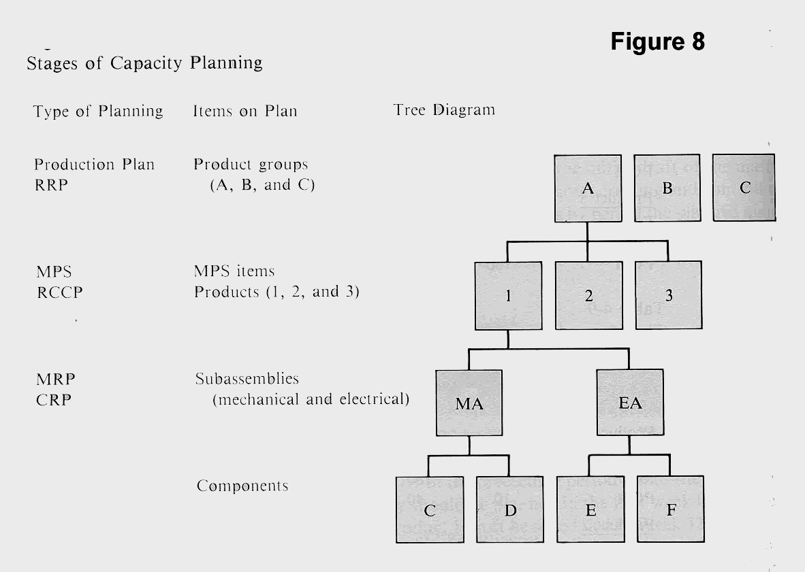
Gambar 2. 3 Tree Diagram
C. MASTER PRODUCTION SCHEDULE DALAM MRP II
MPS berkaitan dengan pernyataan tentang produksi, dan bukan pernyataan tentang permintaan pasar. MPS didefinisikan sebagai anticipated build schedule, menentukan item-item akhir (end item) yang diharapkan diproduksi pada tiap periode. Dimana end item dapat berupa produk akhir atau item yang merupakan subassembly/komponen dalam struktur produk (lihat materi pertimbangan dalam mendesain MPS). MPS menunjukkan jumlah permintaan berupa peramalan/forecast dan backlog (order konsumen yang telah diterima), jadwal produksi, POH/inventory dan ATP (Available To Promise).

PROSES DALAM PEMBUATAN MPS
Sebagai suatu proses, MPS membutuhkan lima input utama seperti ditunjukkan pada gambar 2.4.
INPUT :
Data Permintaan Total
Status Inventori
Rencana Produksi
Data Perencanaan
Informasi dari RCCP
RCCP
PROSES :
Penjadwalan
Produksi Induk (MPS)
OUTPUT :
Jadwal Produksi Induk
(MPS)

Jadwal Produksi Induk
(MPS)
OUTPUT :

Gambar 2.4. Proses Pembuatan MPS

Dari gambar dapat dijelaskan beberapa hal sebagai berikut:
- Data permintaan total merupakan salah satu sumber data bagi proses penjadwalan produksi induk. Data permintan total berkaitan dengan ramalan penjualan dan pesanan-pesanan.
- Status inventori berkaitan dengan informasi tentang on hand inventory, stock yang dialokasikan untuk penggunaan tertentu.
- Rencana produksi memberikan sekumpulan batasan kepada MPS. MPS harus menjumlahkannya untuk menentukan tingkat produksi, inventori dan sumber-sumber daya lain dalam rencana produksi itu. Contoh kaitan antara Rencana Produksi dengan MPS ditunjukkan pada gambar 2.5 dibawah ini.
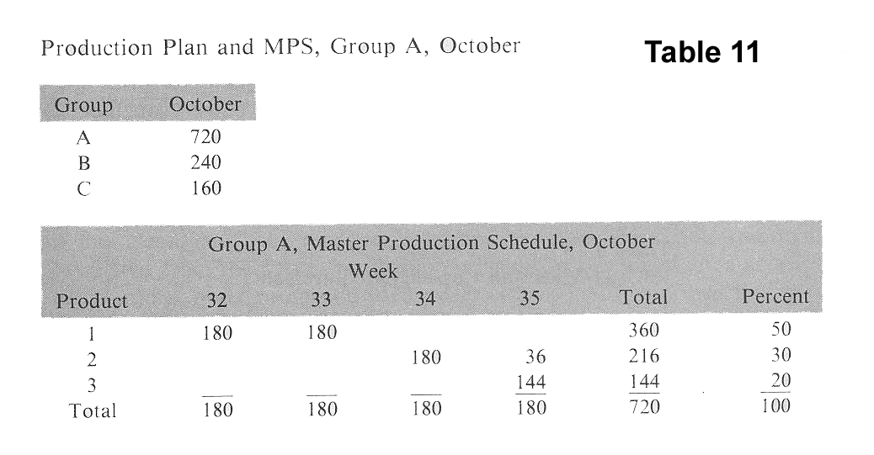

Gambar 2.5 Rencana Produksi dengan MPS
- Data perencanaan berkaitan dengan aturan-aturan tentang lot sizing yang harus digunakan, faktor penyusutan, stok pengaman, dan waktu tunggu dari masing-masing item.
- Informasi dari RCCP berupa kebutuhan kapasitas untuk mengimplementasikan MPS menjadi salah satu input bagi MPS. RCCP menentukan kebutuhan kapasitas untuk mengimplementasikan MPS, menguji kelayakan MPS, dan memberikan umpak balik kepada penyusun MPS untuk mengambil tindakan perbaikan apabila ditemukan adanya ketidaksesuaian antara MPS dan kapasitas yang tersedia.

PERTIMBANGAN-PERTIMBANGAN DALAM DESAIN MPS
- Lingkungan Manufaktur
Lingkungan manufakturing sangat menentukan proses penjadwalan produksi. Lingkungan manufakturing yang umum dipertimbangkan ketika akan mendesain MPS adalah : make to stock, make to order, dan assemble to order.
  - Make to Stock. Dalam lingkungan ini, MPS akan menjadwalkan item-item yang merupakan finished good product. Dimana kuantitas yang dipertimbangkan dalam penjadwalan didasarkan pada peramalan permintaan, pertimbangan ekonomis dari produksi serta kebijaksanaan Safety Stock.
    - MPS akan sama dengan FAS (Final Assembly Schedule). Dimana FAS : pernyataan dari produk/item akhir yang akan dirakit dari item-item pada MPS pada periode waktu yang spesifik.
  - Assemble to order. Dalam lingkungan ini, subassembly-subassembly dan komponen-komponen standar (Module/Modular) diproduksi atau dibeli untuk distock. MPS akan menjadwalkan modular/kelompok komponen. Dimana kuantitas yang dihitung berdasarkan peramalan dari module/option.
    - MRP akan menjadwalkan komponen/subassembly yang dibutuhkan untuk membangun satu module.
    - FAS : mendiktekan module mana yang secara aktual dirakit untuk memenuhi pesanan/order spesifik yang datang dari konsumen.
    - Contoh : module/option dalam pembuatan mobil.

Module
Body | engine | transmission | accecoris
2 door | V - 6 | manual | no aksesoris
4 door | V - 8 | automatic | aksesoris paket 1
 | Diesel |  | aksesoris paket 2
 |  |  | aksesoris paket 3

Dengan module-module diatas maka banyaknya model mobil yang dapat dijual merupakan kombinasi dari pilihan-pilihan yang berbeda yaitu sebanyak = 2 x 3 x 2 x 4 = 48. Jika digunakan strategi make to stock maka MPS harus menjadwalan untuk 48 item. Tetapi dengan strategi Assemble To Order maka MPS harus menjadwalkan 2 + 3 + 2 + 4 = 11 item.
    - Keuntungan yang diperoleh dengan menjadwalkan item modular pada MPS :
- Jumlah item yang dijadwalkan pada MPS lebih sedikit.
- Jumlah persediaan menjadi lebih sedikit karena bukan didasarkan pada kebutuhan dari produk akhir.
- Hasil lebih akurat, karena permintaan dari produk akhir lebih susah diprediksikan (data permintaan masa lalu lebih fluktuatif) dibanding permintaan dari module.
  - Make to Order. Dalam lingkungan ini, produk akhir merupakan kombinasi dari item-item standar dan item-item yang didesain untuk memenuhi kebutuhan khusus dari konsumen. Sehingga MPS dalam lingkungan Make to Ordert bisa dalam bentuk :
      - Penjadwalan untuk raw material atau item/item standar yang diproduksi untuk di stock ⇒ sehingga kuantitasnya didasarkan forecasting.
      - Penjadwalan untuk item-item yang diproduksi sesuai kebutuhan ⇒ sehingga kuantitasnya dihitung dari data actual orderend item dan kebutuhan sesuai BOMnya.

- Struktur Produk
Struktur Produk atau Bill Of Material (BOM) menyatakan daftar nama item dan komposisi kebutuhannya untuk membuat sebuah produk akhir atau material yang harus dirakit dan diproduksi untuk membuat sebuah produk akhir.n Struktur produk akan menunnjukkan bahan baku yang dikonversi kedalam komponen-komponen fabrikasi, bergabung secara bersama untuk membuat subassemblies, kemudian subassemblies bergabung membuat assemblies, dan seterusnya sampai diperoleh produk akhir.
Struktur produk dapat dibagi menjadi beberapa, diantaranya :
- Struktur Standar (Pyramid Structure), dimana lebih banyak subassemblies daripada produk akhir dan lebih banyak komponen dan bahan baku daripada subassemblies.
- Struktur modular (hourglass structure), dimana lebihn sedikit subassemblies/modules daripada produk akhir.
- Struktur inverted, dimana lebih sedikit subassemblies dibandingkan produk akhir, dan lebih sedikit komponen dibandingan subassemblies (sehingga berbentuk segitiga terbalik).
Gambar 2.7 menunjukkan bentuk struktur produk (BOM) dan kaitannya dengan lingkungan manufaktur.
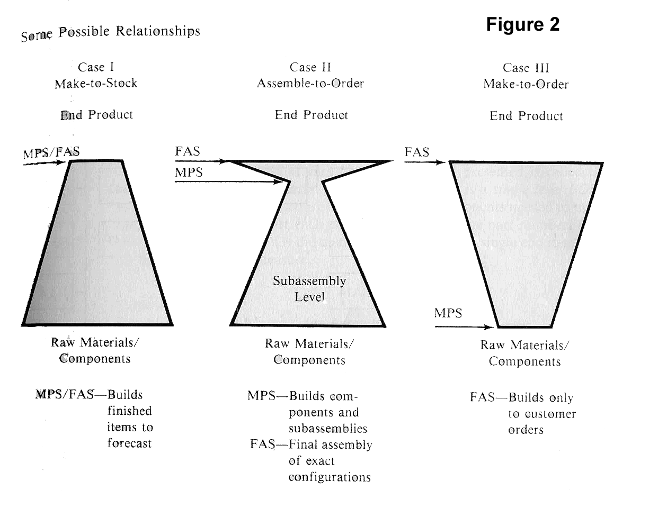
Gambar 2.7. Bentuk Struktur Produk

- Horison Perencanaan, Lead time dan Time Fences
    - Horison perencanaan dalam MPS sedikitnya harus sama dengan waktu tunggu (lead time) kumulatif yang diperlukan untuk membuat item tersebut mulai dari bahan baku sampai menjadi produk akhir. Waktu tunggu kumulatif = waktu design produk + waktu pengadaan material + waktu produksi subassemblies dan komponen + waktu perakitan terakhir + waktu proses pemesanan dan pengiriman
    - Time fences. Untuk menstabilkan jadwal dan memberikan keyakinan bahwa perubahan-perubahan telah dipertimbangkan secara tepat, MPS dapat dibagi kedalam beberapa zona waktu dengan menetapkan prosedure berbeda dalam mengatur perubahan-perubahan jadwal dalam setiap zona waktu. Time fences memisahkan zona waktu itu. Dengan demikian time fences dapat didefinisikan sebagai suatu kebijakan yang ditetapkan untuk mencatat di mana dalam zona waktu terdapat berbagai keterbatasan atau perubahan dalam prosedur operasi manufakturing.
      - Time fences yang paling umum dikenal adalah demand Time Fences (DTF) dan Planning Time Fences (PTF), dimana penetapan DTF tergantung pada strategi respon permintaan yang diambil oleh pabrik tersebut sedangkan PTF ditetapkan sesuai dengan waktu tunggu kumulatif. Penentuan DTF untuk lingkungan manufaktur yang berbeda dapat ditunjukkan dengan gambar 2.8 :

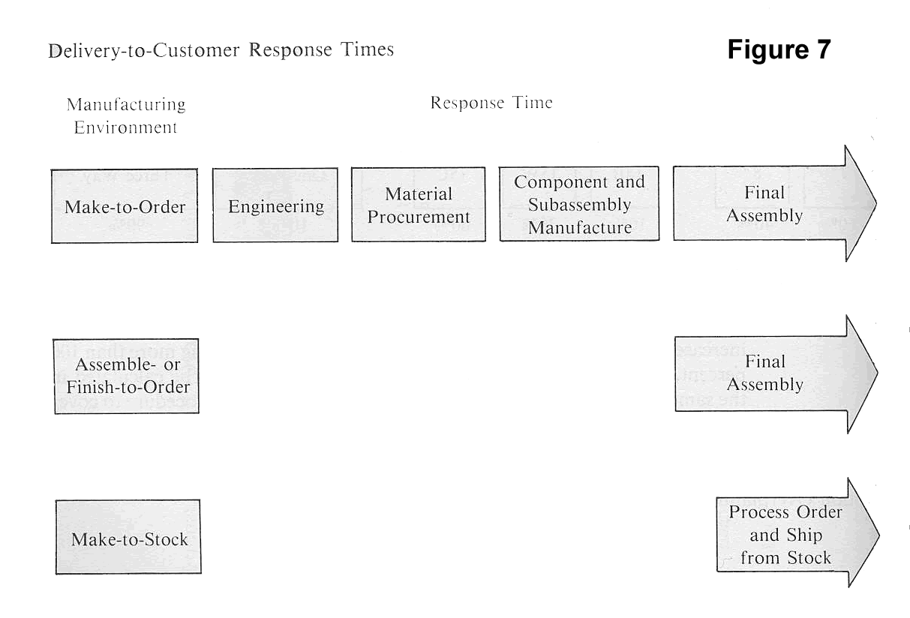
DTF
DTF
DTF

Gambar 2.8.Penentuan DTF untuk Lingkungan Manufaktur
      - Penentuan time fences akan sangat dipengaruhi oleh lead time, kondisi pasar dan fleksibilitas proses.
      - Demand Time Fences didefinisikan sebagai periode mendatang dari MPS di mana perubahan-perubahan terhadap MPS tidak diijinkan atau tidak diterima karena akan menimbulkan kerugian biaya yang besar akibat ketidaksesuaian atau kekacauan jadwal.
      - Planning Time Fences (PTF) didefinisikan sebagai periode mendatang dari MPS dimana perubahan-perubahan terhadap MPS dievaluasi guna mencegah ketidak sesuaian atau kekacauan jadwal yang akan menimbulkan kerugian dalam biaya.
      - Berdasarkan dua jenis time fences diatas, didefinisikan tiga periode manajemen waktu MPS, yaitu : firm (or frozen ) period, slushy period, dan free (or liquid period).
- Dalam firm (or frozen ) period, yaitu periode dalam DTF, tidak boleh ada perubahan-perubahan terhadap MPS. Apabila dibutuhkan perubahan-perubahan yang sangat darurat, penyusun MPS hanya boleh mengubah setelah memperoleh persetujuan dari manajemen puncak atau manajer manufacturing.
- Dalam slushy period, yaitu periode di antara DTF dan PTF, penyusun MPS dapat mengubah product mix, dengan tetap memperhatikan ketersediaan dari material dan kapasitas. Dalam periode ini penyusun MPS tidak dapat mengubah tingkat produksi tanpa menjamin bahwa material dan sumber-sumber daya lain dapat disesuaikan untuk mengakomodasi tingkat produksi baru.
- Dalam free (or liquid period), yaitu periode di luar PTF, penyusun MPS dapat secara bebas mengubah tingkat produksi untuk memenuhi perubahan-perubahan yang diantisipasi dalam permintaan oleh bagian pemasaran.

TEKNIK PENYUSUNAN MPS
Bentuk atau format umum dari MPS

 |  | Lot Size : |  |  | DTF:
 |  | Safety Stock : |  |  | PTF :
Lead Time : | Time Periodes (weeks)
On Hand : | 1 |  | 2 | 3 | 4 | 5 | 6
Sales Plan ( Sales Forcast )
Actual Orders
Projected Available Balances (PAB)
Available To Promise (ATP)
MPS

Penjelasan singkat berkaitan dengan informasi MPS pada tabel .
- Lead Time adalah waktu yang dibutuhkan untuk memproduksi atau membeli suatu item.
- On Hand adalah posisi inventori awal yang secara fisik tersedia dalam stok/PAB pada periode ke-0.
- Lot Size adalah kuantitas dari item yang biasanya dipesan dari pabrik atau pemasok. Sering disebut juga sebagai kuantitas pesanan (order quantity) atau ukuran bath (bath size). Teknik lot size yang digunakan bisa Lot for Lot/FOQ/EOQ.
- Safety stock adalah stok tambahan dalam inventori yang dijadikan sebagai stok pengaman guna mengatasi fluktuasi dalam ramalan penjualan, pesanan-pesanan pelanggan dalan waktu singkat (short-term customer order), penyerahan item untuk pengisian kembali inventori, dan lain-lain. Adanya Safety Stock, menyebabkan kebijaksanaan untuk menjadwalkan produksi jika PAB pada suatu periode berada dibawah Safety Stock yang ditentukan.
- Demand Time Fence (DTF) adalah periode mendatang dari MPS di mana dalam periode ini perubahan-perubahan terhadap MPS tidak diijinkan atau tidak diterima.
- Planning Time Fence (PTF) adalah periode mendatang dari MPS di mana dalam periode ini perubahan-perubahan terhadap MPS dievaluasi guna mencegah ketidaksesusaian atau kekacauan jadwal yang akan menimbulkan kerugian dalam biaya.
- Sales Plan (Sales Forecast) merupakan rencana penjualan atau peramalan penjualan untuk item yang dijadwalkan. Dalam pembuatan MPS, Sales forecast merupakan permintaan yang bersifat tidak pasti.
- Actual Order merupakan pesanan-pesanan yang diterima dan bersifat pasti (certain).
- Projected Available Balances (PAB) merupakan proyeksi on-hand inventory dari waktu ke waktu selama horizon perencanan MPS dan menunjukkan status inventory yang diproyeksikan pada akhir setiap periode waktu.

Perhitungan PAB jika menggunakan pertimbangan Time Fences
Periode sebelum DTF ⇒ PAB periode ke-i = PAB _{i-1} + MPS _{i} – Actual orders _{i}
Periode sesudah DTF ⇒ PAB periode ke-i = PAB + MPS _{i} – Greater Value of Forecast atau Actual Orders pada periode ke-i.
Perhitungan PAB jika tidak menggunakan pertimbangan Time Fences
PAB periode ke-i = PAB _{i-1} + MPS _{i} – sales forecast i (untul lingkungan make to stock / assemble to order) atau
PAB periode ke-i = PAB _{i-1} + MPS _{i} – actual order i (untul lingkungan make to order)
- Available-To-Promise (ATP) menyatakan kuantitas produk yang tersedia yang dapat dikirim kepada pelanggan dengan segera. Sehingga ATP merupakan informasi yang sangat berguna bagi departemen pemasaran untuk memberikan jawaban yang tepat terhadap pertanyaan pelanggan sehubungan dengan pemenuhan pemesanan yang diterima. ATP dihitung untuk periode pertama dan periode dimana terdapat MPS.
- Pada periode pertama : ATP = (PAB ₀ + MPS ₁ – Safety stock) – (jumlah actual order sebelum MPS berikutnya)
- Pada periode berikutnya dimana ada MPS : ATP = (MPS – Safety Stock) – (jumlah actual order sampai MPS berikutnya).
- Master Production schedule (MPS) merupakan jadwal produksi atau manufakturing yang diantisipasi (anticipated manufacturing schedule) untuk item tertentu.

Untuk membuat MPS maka hitung MPS pada periode pertama, PAB pada periode pertama, MPS periode kedua, PAB periode kedua dan seterusnya hingga periode terakhir. Dan setelah itu baru menghitung ATP. Contoh-contoh dibawah ini menunjukkan bagaimana pembuatan MPS untuk ketiga lingkungan manufaktur.

Pembuatan MPS dalam lingkungan Make to Stock/Assemble To Order dengan mengabaikan Time fences (tidak ada pembagian zona keputusan terhadap perubahan yang terjadi pada jadwal)
Tabel pembuatan MPS untuk lingkungan Make To Stock
 |  | Lot Size : 20 |  |  |  | Safety Stock : 0
Lead Time : | Periode waktu (minggu)
On Hand : 18 | 1 |  | 2 | 3 | 4 |  | 5 | 6 | 7 | 8
Sales Plan ( Sales Forcast ) | 10 |  | 10 | 10 | 10 |  | 10 | 10 | 10 | 10
Actual Orders | 6 |  | 5 | 2 |  |  | 1
(2) Projected available balances(18) | 8 |  | 18 | 8 | 18 |  | 8 | 18 | 8 | 18
(3) Available To Promise (ATP) | 12 |  | 13 |  | 19 |  |  | 20 |  | 20
(1) MPS |  |  | 20 |  | 20 |  |  | 20 |  | 20
.Pembuatan MPS untuk lingkungan Make To Stock
Dalam lingkungan make to stock/Assemble to order, perencanaan didasarkan pada sales forecast. Sedangkan actual order merupakan bagian dari total forecast. Jika actual order lebih besar dari forecast maka perlu dilakukan peninjauan terhadap pasar dan memperbaiki forecast.
Rumus penentuan MPS :
MPS_{i} = FS_{i} - PAB_{i-1,} Jika MPS_{i} > 0 maka MPS = jumlah lot size yang digunakan, MPS_{i} ≤ 0 maka MPS_{i} = 0.
Dari gambar 5 diatas maka MPS₂ = 10 – 8 = 2 (ada rencana produksi pada periode kedua untuk menutupi ramalan penjualan/forecast sales).
PAB periode ke-1 = PAB₀ + MPS₁ – sales forecast periode ke-1 = 18 + 0 – 10 = 8
PAB periode ke-2 = PAB₁ + MPS₂ – sales forecast periode ke-2 = 8 + 20 – 10 = 18.
ATP pada periode 1 = MPS periode ke-1 + PAB periode ke-0 – actual order periode kesatu = 0 + 18 – 6 = 12.
ATP periode kedua = 20 – (actual order periode 2 dan 3) = 20 – (5+2) = 13.
 |  | Lot Size : lot for lot |  |  |  | Safety Stock : 0
Lead Time : | Periode waktu (minggu)
On Hand : 18 | 1 |  | 2 | 3 | 4 |  | 5 | 6 | 7 | 8
Sales Plan ( Sales Forecast ) | 10 |  | 10 | 10 | 10 |  | 10 | 10 | 10 | 10
Actual Orders | 6 |  | 5 | 2 |  |  | 1
Projected available balances(18) | 8 |  | 0 | 0 | 0 |  | 0 | 0 | 0 | 0
Available To Promise (ATP) | 12 |  | -3 | 8 | 10 |  | 9 | 10 | 10 | 10
MPS |  |  | 2 | 10 | 10 |  | 10 | 10 | 10 | 10

 |  | Lot Size : lot for lot |  |  |  | Safety Stock : 20
Lead Time : | Periode waktu (minggu)
On Hand : 18 | 1 |  | 2 | 3 | 4 |  | 5 | 6 | 7 | 8
Sales Plan ( Sales Forecast ) | 10 |  | 10 | 10 | 10 |  | 10 | 10 | 10 | 10
Actual Orders | 6 |  | 5 | 2 |  |  | 1
(2) Projected available balances (18) | 20 |  | 20 | 20 | 20 |  | 20 | 20 | 20 | 20
(3) Available To Promise (ATP) | 4 |  | -15 | -12 | -10 |  | -11 | -10 | -10 | -10
(1) MPS | 12 |  | 10 | 10 | 10 |  | 10 | 10 | 10 | 10

Rumus penentuan MPS jika ada safety stock :
Dengan mempertimbangkan safety stock, maka PAB pada suatu periode harus minimal sama dengan 20, jika kondisi tersebut tidak tercapai maka harus menjadwalkan produksi sehingga rumus MPS menjadi :
MPS_{i} = FS_{i} + SS - PAB_{i-1}, Jika MPS_{i} > 0 maka MPS = jumlah lot size yang digunakan, MPS_{i} ≤ 0 maka MPS_{i} = 0.
Sebagai contoh pada periode 1 : MPS₁ = FS₁ + SS - PAB₀ = 10 + 20 – 18 = 12.
Periode 2 : MPS₂ = FS₂ + SS - PAB₁ = 10 + 20 - 20 = 10.
Contoh Perhitungan PAB :
PAB periode ke-1 = PAB₀ + MPS₁ – sales forecast periode ke-1 = 18 + 12 – 10 = 20
PAB periode ke-2 = PAB₁ + MPS₂ – sales forecast periode ke-2 = 20 + 10 – 10 = 20
Contoh Perhitungan ATP :
ATP₁ = (PAB ₀ + MPS ₁ – Safety stock) – (jml actual order sebelum MPS berikutnya)
= (18 + 12 – 20) – (6) = 4
ATP₂ = ( MPS₂ – Safety stock) – (jml actual order sebelum MPS berikutnya)
= (10 – 20) – (5) = -15
Pembuatan MPS dalam lingkungan Assemble to Order/Make to Stock (dengan mempertimbangkan time fences)
 |  | Lot Size : lot for lot |  |  |  | Safety Stock : 20
 |  | DTF : 3 minggu |  |  |  | PTF : 6 minggu
Lead Time : 0 | Periode waktu (minggu)
On Hand : 4 | 1 |  | 2 | 3 | 4 |  | 5 | 6 | 7 | 8
Sales Forecast | 20 |  | 10 | 30 | 20 |  | 15 | 40 | 15 | 25
Actual Orders | 9 |  | 7 | 11 | 8 |  |  | 14 |  | 12
Projected available balances(4) | 20 |  | 20 | 20 | 20 |  | 20 | 20 | 20 | 20
Available To Promise (ATP) | 0 |  | -20 | -20 | -8 |  | -5 | 6 | -5 | -7
MPS | 25 |  | 7 | 11 | 20 |  | 15 | 40 | 15 | 25

* Perhitungan Periode sebelum DTF (frozen period)
Periode ke –1
MPS₁ = Actual order₁ + SS - PAB₀ = 9 + 20 – 4 = 25.
PAB periode ke-1 = PAB₀ + MPS₁ – actual order periode ke-1 = 4 + 25 – 9 = 20.
Periode ke-2
MPS₂ = Actual order₂ + SS - PAB₁ = 7 + 20 - 20 = 7.
PAB periode ke-2 = PAB₁ + MPS₂ – actual order periode ke-2 = 20 + 7 – 7 = 20
Periode ke-3
MPS₃ = Actual order₃ + SS - PAB₂ = 11 + 20 - 20 = 11.
PAB periode ke-3 = PAB₂ + MPS₃ – actual order periode ke-3 = 20 + 11 – 11 = 20
* Perhitungan Periode sesudah DTF sampai PTF (slushy period)
Periode ke –4
MPS₄ = Greater antara Actual order₄ atau Sales Forecast + SS - PAB₃ = 20 + 20 – 20 = 20.
PAB periode ke-4 = PAB₃ + MPS₄ – Greater antara actual order periode ke-4 atau sales forecast pada periode ke-4 = 20 + 20 – 20 = 20.
Periode ke-5
MPS₅ = Greater antara Actual order₅ atau Sales Forecast + SS - PAB₄ = 15 + 20 – 20 = 15.
PAB periode ke-5 = PAB₄ + MPS₅ – Greater antara actual order periode ke-5 atau sales forecast pada periode ke-5 = 20 + 15 – 15 = 20.
Periode ke-6
MPS₆ = Greater antara Actual order₆ atau Sales Forecast + SS - PAB₅ = 40 + 20 – 20 = 40.
PAB periode ke-6 = PAB₅ + MPS₆ – Greater antara actual order periode ke-6 atau sales forecast pada periode ke-6 = 20 + 40 – 40 = 40.
* Perhitungan Periode sesudah PTF (free period)
Periode ke –7
MPS₇ = Sales forecast ₇ + SS - PAB₆ = 15 + 20 – 20 = 15.
PAB periode ke-7 = PAB₆ + MPS₇ – sales forecast periode ke-7 = 20 + 15 – 15 = 20.
Periode ke-8
MPS₈ = Sales forecast ₈ + SS - PAB₇ = 25 + 20 – 20 = 25.
PAB periode ke-8 = PAB₇ + MPS₈ – sales forecast periode ke-8 = 20 + 25 – 25 = 20.
* Perhitungan ATP
ATP₁ = (PAB ₀ + MPS ₁ – Safety stock) – (jml actual order sebelum MPS berikutnya)
= (4 + 25 – 20) – (9) = 0
ATP₂ = ( MPS₂ – Safety stock) – (jml actual order sebelum MPS berikutnya)
= (7 – 20) – (7) = -20

Pembuatan MPS dalam lingkungan Make to Order
 |  | Lot Size : 20 |  |  |  | Safety Stock : 0
Lead Time : | Periode waktu (minggu)
On Hand : 4 | 1 |  | 2 | 3 | 4 |  | 5 | 6 | 7 | 8
Actual Orders | 8 |  | 6 | 10 | 9 |  | 8 | 12 | 7 | 13
Projected available balances(4) | 16 |  | 10 | 0 | 11 |  | 3 | 11 | 4 | 11
Available To Promise (ATP) |  |  |  |  | 3 |  |  | 1 |  | 7
MPS | 20 |  |  |  | 20 |  |  | 20 |  | 20

Pada lingkungan make to order maka MPS sering didasarkan pada actual order.
Dimana rumus perhitungan MPS pada suatu periode (MPS_{i}) = Actual Order periode ke-i - PAB_{i-1.}
PAB pada periode ke – i (PAB_{i}) = PAB_{i-1} + MPSi – Actual order pada periode ke-i
Perhitungan ATP dari contoh diatas :
ATP₁ = (20 + 4) – (8+6+10) = 0 ATP₄ = 20 – (9+8) = 3
ATP₆ = 20 – (12+7) = 1 ATP₈ = 20 – 13 = 7

Latihan : Dari perhitungan MPS diatas, buatlah MPS dengan asumsi :
        - Teknik lot size yang digunakan lot fot lot
        - Teknik lot size yang digunakan lot fot lot dan SS = 15
- MATERIAL REQUIREMENT PLANNING
Teknik perencanaan kebutuhan material (Material Requirement Planning, MRP) digunakan untuk perencanaan dan pengendalian item dependent. Jumlah item yang akan diproduksi pada tingkat yang lebih tinggi menentukan jumlah item yang akan dibuat atau diperlukan pada tingkat dibawahnya.
Sistem MRP mempunyai tiga fungsi utama yaitu kontrol, persediaan, dan pemesanan komponen berdasarkan urutan prioritas, dan penentuan kapasitas (capacity requirement) pada tingkat yang lebih detail dari pada proses perencanaan pada rough cut capacity planning (RCCP). Tujuan MRP adalah menentukan kebutuhan-kebutuhan dan jadwal untuk pembuatan komponen-komponen dan subasembling-subasembling atau pembelian material untuk memenuhi kebutuhan yang telah ditetapkan sebelumnya oleh Master Production Schedule (MPS). Jadi MRP menggunakan MPS untuk memproyeksikan kebutuhan akan jenis-jenis komponen, kebutuhan ini akan dipengaruhi oleh tingkat persediaan di tangan (on Hand) dan jadwal penerimaan (Schedule Receipt) berdasarkan tahap waktu (time phased) sehingga lot-lot produksi dapat dijadwalkan untuk diproduksi atau diterima pada saat dibutuhkan.
Tabel 2. 8 Perbedaan Independent dan Dependent Demand
Karakteristik | Independent Demand | Dependent Demand
Item yang ditangani | Produk akhir | Bahan baku, komponen
Penentuan demand | Peramalan statistik | Bill of Material (BOM) atau struktur produk
Sifat Demand | Random | Ditentukan sebelumnya
Inventory | Biaya persediaan total kurang sensitive terhadap kesalahan kecil pada pengestimasian permintaan per unit | Memerlukan keakurasian JIP/MPS, BOM dan status persediaan
Safety Stock | Untuk mengatasi adanya fluktuasi permintaan | Sebagai cadangan pengaman, hanya dipakai pada kondisi terdesak.
Ukuran lot (lot sizes) | Meminimalkan setup dan biaya simpan | Meminimalkan setup dan biaya simpan serta pembatasan pengunaan untuk item-item pada level yang rendah

Kemampuan Sistem MRP
Ada empat kemampuan yang menjadi ciri utama dari sistem MRP:
- Mampu menentukan kebuutuhan pada saat yang tepat
- Membentuk kebutuhan minimal untuk setiap item
- Menentukan pelaksanaan rencana pemesanan
- Menentukan penjadwalan ulang
Apabila kapasitas yang ada tidak mampu memenuhi pesanan yang dijadwalan pada waktu yang diinginkan, maka MRP dapat melakukan rencana penjadwalan ulang dengan menentukan prioritas pesanan yang realistis. Namun, jika tidak mungkin memenuhi pesanan, berarti perusahaan tidak mampu memenuhi permintaan konsumen, sehingga perlu dilakukan pembatalan atas pesanan konsumen tersebut.
Input MRP
Tiga masukan dari sistem MRP adalah
- Pengendalian jadwal produksi (MPS)
- Arsip status Inventory, atau item master
- Bill of Material (BOM)
Adapun sumber informasi dalam proses MRP adalah
- Orders
- Requirements
Output MRP
Bagan Planned Order Releases sebagai output MRP
Gambar 2.9. Output MRP

Struktur produk dalam MRP
MRP cocok untuk pabrikasi atau perakitan. Bill of material berisi daftar item, atau material yang diperlukan untuk menghasilkan suatu produk. Menunjukkan berapa banyak material apa yang diperlukan dan dalam pesanan apa untuk membuat suatu produk. Suatu bill of material yang formal dan akurat diperlukan untuk tiap-tiap master item yang dijadwalkan. BOM akan berisi informasi atas masing-masing masukan terhadap produk, seperti part number, uraian, kuantitas yang diperlukan untuk masing-masing part number, dan satuan ukur.
Mekanisme MRP
Empat langkah dasar dalam pengolahan MRP yaitu
- Netting (perhitungan kebutuhan bersih)
Kebutuhan bersih didapat dari perhitungan kebutuhan kotor dikurangi jadwal penerimaan, persediaan di tangan (OH)
- Lotting (penentuan ukuran lot)
Untuk menentukan besarnya pesanan individu yang optimal berdasarkan hasil dari perhitungan kebutuhan bersih
- Offsetting (penentuan waktu pemesanan)
Bertujuan agar kebutuhan komponen dapat tersedia tepat pada saat dibutuhkan dengan menghitung lead time pengadaan komponen tersebut.
- Explosion
Merupakan proses perhitungan kotor untuk tingkat item (komponen) pada tingkat yang lebih rendah dari struktur produk yang tersedia.
Kebijakan keputusan ukuran lot
- Lot For Lot (LFL)
Bertujuan untuk meminimalisasikan biaya penyimpanan per unit sampai nol, karena ukuran lot sama dengan kebutuhan. Kelebihan dari metode ini yaitu tidak adanya persediaan sehingga tidak ada biaya simpan. Sedangkan kekurangannya apabila terjadi keasalahan dan melebihi jumlah demand dan perusahaan yang tidak mempunyai inventory.
- Economic Order Quantity (EOQ)
Metode ini berdasarkan pada asumsi bahwa persediaan bersifat kontinyu dengan permintaan yang stabil. Keuntungan metode ini merupakan teknik yang mudah yang memasukkan parameter biaya dan teknik yang menentukan trade off antara biaya pesan, set up, dan onkos simpan. Kekurangannya metode ini tidak mempertimbangkan kemungkinan permintaan yang akan datang dala MRP.
- Periode Order Quantity (POQ)
Pengembangan dari metode EOQ dengan permintaan yang tidak seragam dalam beberapa periode.
- Fixed Order Quantity (FOQ)
Kelebihan dari metode ini yaitu memunculkan kemungkinan-kemungkinan permintaan yang ada pada masa yang akan datang pada MRP dan meminimasi ongkos pesan. Kekurangannya kurang tanggap terhadap perubahan permintaan dibandingkan dengan lot for lot
- Fixed Period Requirement (FPR)
Metode ini melakukan pemesanan secaa periodik sesuai dengan besarnya kebutuhan selama periode tersebut.

- Least Unit Cost (LUC)
Metode ini memilih ongkos terkecil selama periode berurutan. Kelebihannya visibilitas demand yang akan datang pada MRP dalam menentukan kuantitas yang tepat dan usaha untuk meminimasi ongkos sedangkan kekurangannya agak kompleks.
- Least Total Cost (LTC)
Metode ini melakukan perhitungan disetiap periode sehingga ketika mengalami kenaikan pada suatu periode maka periode tersebut kita harus memesan lagi. Metode ini sama dengan LUC hanya pembaginya adalah periode.
- Part Period Balancing (PPB)
Merupakan variasi pada LTC. Pada metode ini dilakukan konversi ongkos pesan menjadi Equivalent Part Period (EPP)
- Wagner Within Algorithm (WWA)
Metode ini merupakan metode dengan total biaya yang paling minimum karena menggunakan pemprograman dinamis dan pendekatan metematisnya sangat detail sehingga diperoleh biaya minimum.
Metode Freeland And Colley
Metode freeland and colley digunakan untuk meningkatkan lot size sesuai dengan permintaan pada periode secara berurutan sampai dengan biaya tambahan inventory pada periode berikutnya lebih besar daripada biaya pemesanan. Metode ini sangat bagus digunakan ketika data permintaan yang didapatkan sangat lumpy.
Dalam analisa perbedaan lot sizing dengan metode heuristic dimana metode heuristic digunakan untuk single level lot sizing.
Formulasi penambahan permintaan secara kontinyu :
$$h×d_{n}(n−1)≤S$$
Dimana,
$$d_{n}≤\frac{\overline{S}}{(n−1)}$$

Keterangan :
h = holding cost
n = periode
d = demand pada periode n
S = cost ordering
$\overline{S}$ = rasio antara ordering cost dengan holding cost

Contoh Original Data
PERIODE | 0 | 1 | 2 | 3 | 4 | 5 | 6 | 7 | 8 | 9 | 10
GR |  | 50 | 80 | 180 | 80 | 0 | 0 | 180 | 150 | 10 | 100
OH | 50

Dari data diatas ditetapkan holding cost sebesar $2;
Order cost sebesar $ 206
$\overline{S}$=$\frac{\text{ordering}\text{_cos}t}{\text{holding}\text{_cos}t}=\frac{\$\text{206}}{\$2}=\text{103}$

PERHITUNGAN FREELAND AND COLLEY
PERIODE | DEMAND | PERIODE CARRIED | CARRYING COST | ≤ $\overline{S}$103 ?
2 | 80 | 0 | 0 | Yes
2,3 | 180 | 1 | 360 | No
Periode 3 tidak dimasukkan lot
3 | 180 | 0 | 0 | Yes
3,4 | 80 | 1 | 160 | No
Periode 4 tidak dimasukkan lot
4 | 80 | 0 | 0 | Yes
4,5 | 0 | 1 | 0 | Yes
4,5,6 | 0 | 2 | 0 | Yes
4,5,6,7 | 180 | 3 | 1080 | No
Periode 7 tidak dimasukkan lot
7 | 180 | 0 | 0 | Yes
7,8 | 150 | 1 | 300 | No
Periode 8 tidak dimasukkan lot
8 | 150 | 0 | 0 | Yes
8,9 | 10 | 1 | 20 | Yes
8,9,10 | 100 | 2 | 400 | No
Periode 10 tidak dimasukkan lot
10 | 100 | 0 | 0 | Yes

MRP LOT-SIZING : Freeland and Colley Approach
PERIODE | 0 | 1 | 2 | 3 | 4 | 5 | 6 | 7 | 8 | 9 | 10
GR |  | 50 | 80 | 180 | 80 | 0 | 0 | 180 | 150 | 10 | 100
OH | 50 | 0 | 0 | 0 | 0 | 0 | 0 | 0 | 10 | 0 | 0
POR |  | 80 | 180 | 80 |  |  | 180 | 160 |  | 100

Soal 2
Diketahui data awal
PERIODE | PD | 1 | 2 | 3 | 4 | 5 | 6 | 7 | 8 | 9 | 10
GR |  | 35 | 30 | 40 | 0 | 10 | 40 | 30 | 0 | 30 | 55
OH | 35

Biaya Setup (pesan) Cs = 200 per setup
Biaya Holding (simpan) Ch = 2 unit / periode
$\overline{S}$=$\frac{\text{ordering}\text{_cos}t}{\text{holding}\text{_cos}t}=\frac{\$\text{200}}{\$2}=\text{100}$

PERHITUNGAN FREELAND AND COLLEY
PERIODE | DEMAND | PERIODE CARRIED | CARRYING COST | ≤ $\overline{S}$100 ?
2 | 30 | 0 | 0 | Yes
2,3 | 40 | 1 | 80 | Yes
2,3,4 | 0 | 2 | 0
2,3,4,5 | 10 | 3 | 30 | Yes
2,3,4,5,6 | 40 | 4 | 320 | No
Periode 6 tidak dimasukkan lot
6 | 40 | 0 | 80 | Yes
6,7 | 30 | 1 | 60 | Yes
6,7,8 | 0 | 2 | 0 | Yes
6,7,8,9 | 30 | 3 | 180 | No
Periode 9 tidak dimasukkan lot
9 | 30 | 0 | 0 | Yes
9,10 | 55 | 1 | 110 | No
Periode 10 tidak dimasukkan lot
10 | 55 | 0 | 0 | Yes

MRP LOT-SIZING : Freeland and Colley Approach
PERIODE | 0 | 1 | 2 | 3 | 4 | 5 | 6 | 7 | 8 | 9 | 10
GR |  | 35 | 30 | 40 | 0 | 10 | 40 | 30 | 0 | 30 | 55
OH | 35 | 0 | 50 | 10 | 10 | 0 | 30 | 0 |  | 0 | 0
POR |  | 80 |  |  |  | 70 |  |  | 30 | 55

Dalam permasalahan ini tidak diberikan diskon karena setiap pemesanan dibawah 100 unit
- Holding cost = biaya simpan x jumlah unit yang disimpan x periode
= ((2*50*1) + (2*10*2) + (2*10*3)) + ((2*30*1) + (2*0*2) + (3*0*3)) +((2*30*0))+((2*55*0))
= $ 260.00
- Setup cost = biaya setup x jumlah setup
= $ 200.00 x 4
= $ 800.00
- Total cost = Holding cost + setup cost
= $ 260.00 + $ 800.00
= $ 1. 600.00

CASE STUDY MRP
Case 1
PT Nugraha Jaya adalah suatu perusahan dengan tipikal job order yang bergerak dibidang furniture. Variansi produk yang telah diproduksi banyak macam sesuai dengan spesifikasi yang dipesan oleh customer. Ada suatu permasalahan ketika seorang customer menginginkan produk dengan kode J303, J401 dan J503 dengan komponen dan material yang dipakai seperti dibawah ini.

Gambar 2.10. BOM tree Produk J303

Gambar 2. 11. BOM tree Produk J401
Gambar 2.12. BOM Tree Produk J503

Diagram diatas merupakan Bill of Material dari produk J303. raw material yang digunakan adalah kayu MDF 18mm yang telah dipotong – potong dan diberikan ID untuk memudahkan dalam penggunaannya. Raw material yang dibutuhkan memiliki ID 1101, 1102, 1103, 1106.
Master Production Schedule dari PT Nugraha Jaya pada bulan ini selama 11 minggu kedepan adalah sebagai berikut
Master Production Schedule
Tabel 2.9 Master Profuction Scedule
Week | 1 | 2 | 3 | 4 | 5 | 6 | 7 | 8 | 9 | 10 | 11
J303 |  | 5 | 8 |  | 10 | 1 |  | 5 | 15 | 12
J401 | 3 | 4 | 4 | 3 | 1 | 2 | 5 | 8 |  | 7 | 2
J503 |  |  | 12 |  |  | 14 | 10 |  |  | 13

ID | Lead Time | Lot Sizing | Project on Hand | Schedule Receipt
 |  |  |  | Week | Quantity
J303 | 2 | L4L | 30
J401 | 1 | L4L | 30 | 3 | 20
J503 | 1 | L4L | 30 | 2 | 10
2301 | 2 | L4L
2302 | 1 | 50 |  | 6 | 15
2303 | 1 | 50
1101 | 2 | L4L |  | 4 | 50
1102 | 1 | 220
1103 | 1 | 200
1106 | 1 | 400

Yang menjadi permasalahan manajer produksi dari PT Nugraha Jaya kesulitan untuk menentukan kapan harus memproduksi komponen – komponen sehingga dapat menghasilkan Produk yang ada secara tepat waktu dan pada jumlah yang tepat dan anda sebagai supervisor dari lini produksi bertugas untuk merencanakan material jenis apa yang akan dipakai dan dalam jumlah berapa untuk nantinya diberikan kebagian pengadaan.
Question : Anda dibebankan tugas untuk menentukan kapan inventory 1101 harus siap agar menunjang proses produksi selanjutnya untuk semua produk yang dihasilkan oleh PT Nugraha Jaya.
Case 2
Pada awal minggu ke-3 terdapat sesuatu yang dapat berakibat fatal pada rangkaian proses produksi, yaitu terdapat perbedaan data dengan apa yang telah ada pada minggu sebelumnya. Perubahan yang ada adalah sebagai berikut;
- Demand J303 pada minggu ke-5 berubah menjadi 7 sedangkan demand minggu ke-6 menjadi 6.
- Demand J503 pada minggu ke-7 menjadi 4 dan minggu ke-8 menjadi 7
- Terdapat Schedule Receipt untuk J303 pada minggu ke-2 adalah 10 dan untuk J401 pada minggu ke-6 sebesar 12
Question : karena ada permasalahan sebagaimana data diatas maka terjadi perubahan dan anda berkewajiban untuk melakukan adjustment sebagaimana keadaan yang ada.

- ROUGH CUT CAPACITY PLANNING DALAM MRP II

DEFINISI RCCP

Rough Cut Capacity Planning (RCCP) , merupakan urutan kedua dari hierarki perencanaan prioritas-kapasitas yang berperan dalan pengembangan MPS. RCCP melalukan validasi terhadap MPS.
Pada dasarnya RCCP didefinisikan sebagai proses konversi dari rencana produksi pada MPS kedalam kebutuhan kapasitas yang berkaitan dengan sumber-sumber daya kritis seperti: tenaga kerja, mesin dan peralatan, kapasitas gudang, kapabilitas pemasok material dan parts, dan sumber daya keuangan.
RCCP hampir sama dengan perencanaan Kebutuhan Sumber Daya (Resource Requirement Planning = RRP), kecuali RCCP lebih terperinci daripada RRP diantaranya : RCCP didisagresasikan kedalam level end item atau sku (stockkeeping unit); RCCP didisagregasikan berdasarkan periode waktu harian atau mingguan; dan RCCP mempertimbangkan lebih banyak sumber daya produksi.

TEKNIK PERHITUNGAN RCCP

Ada 3 teknik untuk merubah kuantitas MPS dari unit yang diproduksi menjadi jumlah waktu yang diperlukan untuk sumber daya tertentu, yaitu :
- Capacity Planning Using Overall Factor (CPOF)/Perencanaan Kapasitas dengan Menggunakan Semua Faktor.
- Membutuhkan tiga input : MPS, total waktu yang diperlukan untuk membuat sebuah produk, proporsi dari total waktu yang diperlukan tiap sumber daya.
- Membutuhkan data yang tidak terlalu detil dan proses perhitungan paling mudah.
- Perhitungan kebutuhan sumber daya dilakukan dengan cara :
  - Mengalikan total waktu yang diperlukan untuk membuat satu produk dengan jumlah produksi pada MPS sehingga diperoleh total waktu keseluruhan untuk memenuhi MPS.
  - Membagi rata total waktu keseluruhan untuk semua sumber daya dengan jalan mengalikan total waktu keseluruhan dengan proporsi waktu yang digunakan tiap sumber daya.
- Kelemahan : tidak peka terhadap perubahan-perubahan dalam bauran produk yang dibuat (product mix), karena perhitungan kebutuhan kapasitas tidak didasarkan pada waktu dari masing-masing produk.
- Contoh :
Sebuah pabrik pembuat lampu memiliki rencana produksi seperti ditunjukkan pada tabel 1. Untuk membuat lampu tersebut dibutuhkan material/komponen yang ditunjukkan pada gambar 1. Berdasarkan BOM tersebut, maka ada 5 stasiun kerja/departemen di perusahaan tersebut yaitu :
- Base forming, membentuk komponen base (dari keramik) dengan ukuran tertentu.
- Oven, membakar komponen Base yang telah dihasilkan.
- Plastic molding, menghasilkan komponen plastic lampshade.
- Socket assembly, merakit semua komponen socket.
- Lamp assembly, merakit Base, socket dan shade menjadi sebuah lampu.

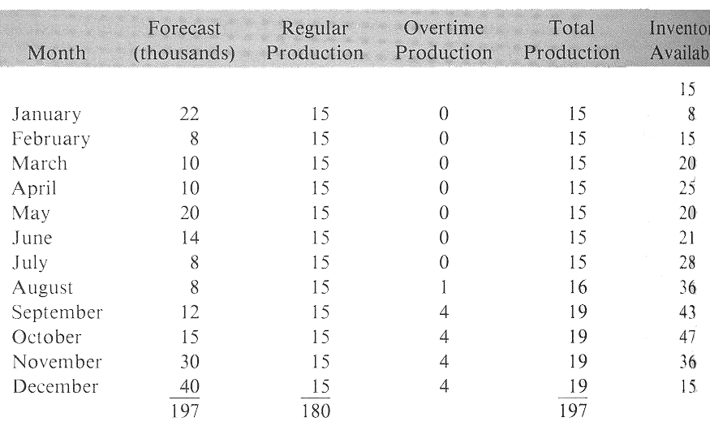
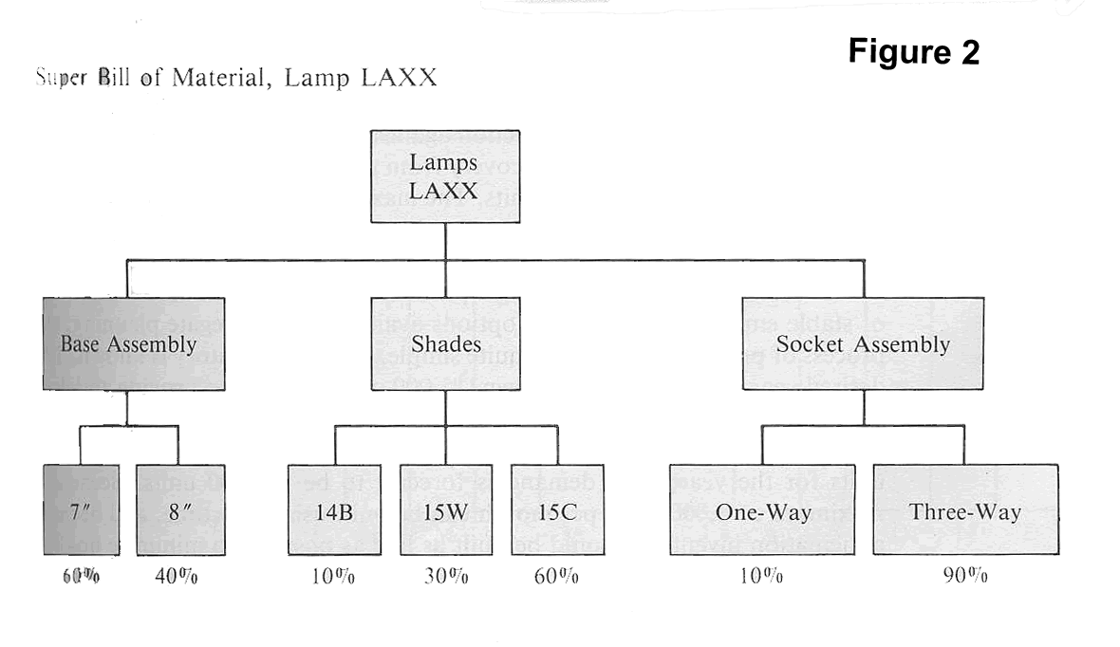
Gambar 2.13. Bill Of Material dari lampu
Untuk membuat 1 produk dibutuhkan total waktu 0,22 jam. Untuk melakukan validasi terhadap MPSnya, perusahaan mengambil kebijakan pada lima sumber daya/ departemen yang dimiliki. Hasil perhitungan Kapasitas yang diperlukan dengan menggunakan CPOF dapat dilihat pada tabel dibawah ini.

Tabel . 2.9 Perhitungan Kapasitas yang diperlukan dengan metode CPOF
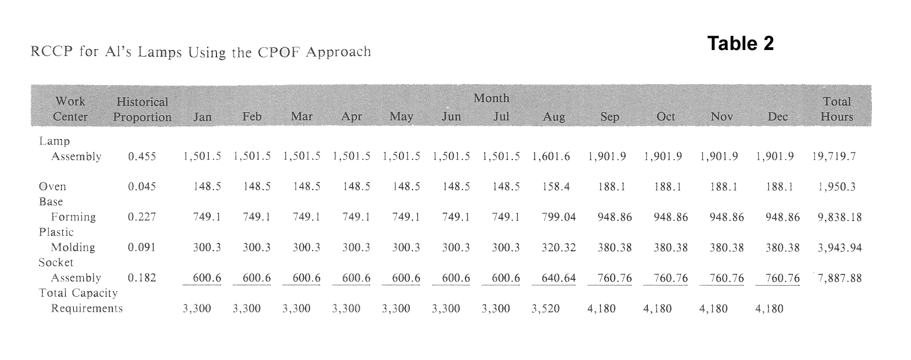
catatan :
Total Capacity Requirement tiap bulan = Total Produksi tiap bulan pada MPS (tabel 1) x 0,22 jam/unit. Sebagai contoh total kebutuhan kapasitas untuk bulan januari = 15.000 unit x 0,22 jam /unit = 3300 jam.
Capacity Requirement (Kebutuhan kapasitas) di Lamp assembly pada bulan januari = 0,455 x 3300 jam = 1501,5 jam. Perhitungan kebutuhan kapasitas pada periode berikutnya dilakukan dengan cara yang sama
- Bill Of Labor
- Bill of labor : daftar item/part dan jumlah tenaga kerja untuk membuat item tersebut. Contoh Bill Of labor untuk lampu pada contoh diatas ditunjukkan pada gambar 2.
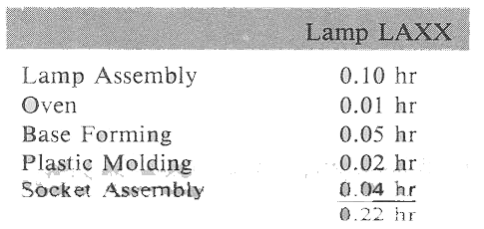
Gambar 2.14. Bill Of Labor dari Lampu LAXX
- Membutuhkan input : MPS dan waktu standar yang dari tiap sumber yang dinyatakan dalam bentuk Bill of labor. Dimana waktu standar : waktu yang dibutuhkan rata-rata pekerja untuk memproduksi 1 unit pada kondisi normal (sudah mempertimbangkan allowance).
- Perhitungan kebutuhan kapasitas dilakukan dengan cara mengalikan : jumlah kuantitas pada MPS dengan waktu yang diperlukan tiap sumber daya pada Bill Of Labor. Hasil perhitungan untuk kasus perusahaan lampu ditunjukkan pada tabel dibawah ini.

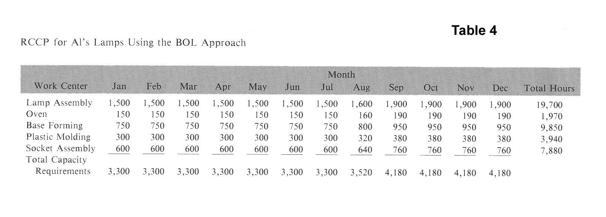
- Jika produksi lebih dari satu produk maka perhitungan kebutuhan kapasitas tiap sumber daya dilakukan dengan menjumlahkan kebutuhan dr seluruh produk pada sumber daya tersebut. Contoh perhitungan kebutuhan kapasitas untuk 2 produk, 2 stasiun kerja/sumber daya dan 2 periode MPS ditunjukkan dengan gambar 15 dan 16.

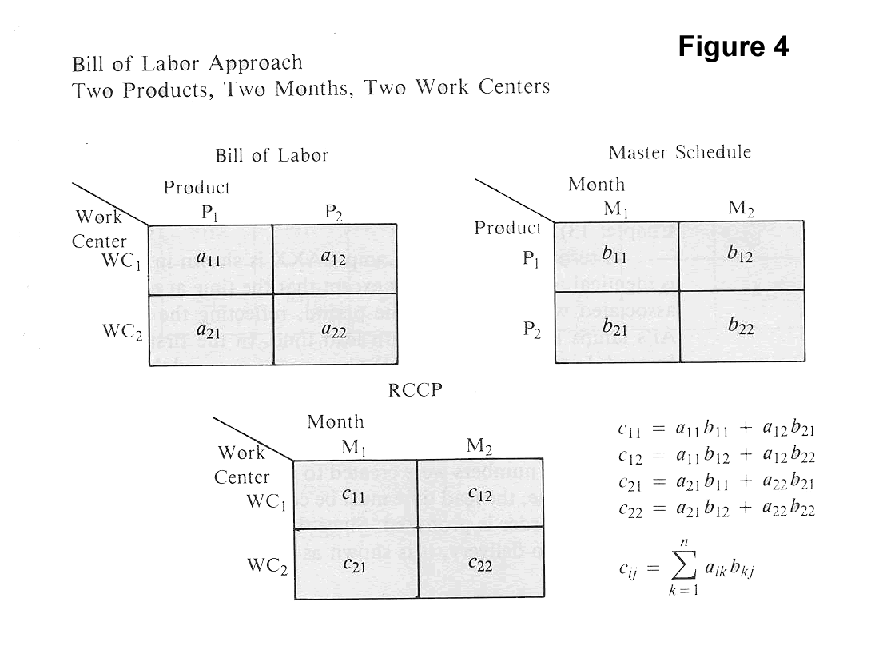
Gambar 2.15. Proses Perhitungan Kebutuhan kapasitas untuk 2 produk, 2 WC dan 2 Periode MPS

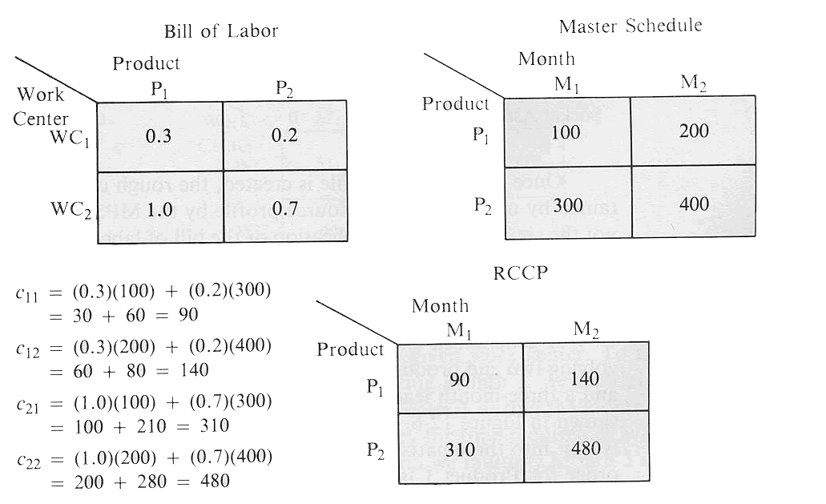

Gambar 2.16. Contoh Perhitungan Kebutuhan Kapasitas dengan Bill Of Labor
- Asumsi yang digunakan dalam metode Bill Of Labor dan CPOF : semua komponen dibuat pada waktu yang sama dengan end item/produk akhir atau mengabaikan lead time.
- Asumsi lain yang digunakan dalam pendekatan Bill of Labor adalah teknik lot size yang digunakan adalah : lot for lot.
- Keuntungan : mampu menangkap perubahan-perubahan dalam campuran produski karena tiap produk memiliki Bill Of Labor sendiri-sendiri sehingga lebih baik dibanding teknik CPOF.

- Resource Profile
- Resource Profile membagi kebutuhan Tenaga Kerja berdasarkan waktu. Tiap Bill Of Labor harus dipecah berdasarkan waktu jika menggunakan pendekatan ini. Contoh Sebuah Resource Profile untuk contoh Lampu LAXX diatas ditunjukkan pada tabel dibawah ini.

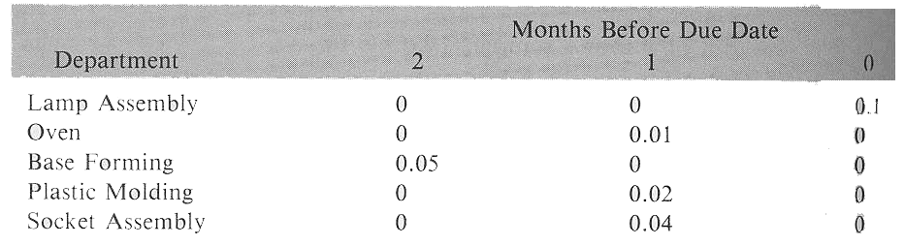

Dari tabel diatas, hampir identik dengan Bill of Labor. kecuali waktu dari tiap departemen berhubungan dengan periode waktu spesifik yang menunjukkan lead time dari part tersebut. dari tabel diatas dapat diketahui bahwa total lead time untuk membuat Lampu LAXX adalah 3 bulan.
- Input Perhitungan Kebutuhan Kapasitas dengan RP : Resource profile, MPS.
- Perhitungan RCCP dilakukan dengan mengalikan Resource Profile dengan MPS. Hasil perhitungan untuk kasus perusahaan lampu dapat dilihat pada tabel dibawah ini.

.

Matriks Resource Profile untuk Horison Perencanaan Bulan Januari sampai Desember
 | Januari |  |  | Februari |  |  | Maret |  |  | April |  |  | Mei |  |  | Juni
WC | nop-1 | des-1 | jan | des-1 | jan | feb | jan | feb | mar | feb | maret | april | maret | april | mei | april | mei | juni
1 | 0 | 0 | 0.1 | 0 | 0 | 0.1 | 0 | 0 | 0.1 | 0 | 0 | 0.1 | 0 | 0 | 0.1 | 0 | 0 | 0.1
2 | 0 | 0.01 | 0 | 0 | 0.01 | 0 | 0 | 0.01 | 0 | 0 | 0.01 | 0 | 0 | 0.01 | 0 | 0 | 0.01 | 0
3 | 0.05 | 0 | 0 | 0.05 | 0 | 0 | 0.05 | 0 | 0 | 0.05 | 0 | 0 | 0.05 | 0 | 0 | 0.05 | 0 | 0
4 | 0 | 0.02 | 0 | 0 | 0.02 | 0 | 0 | 0.02 | 0 | 0 | 0.02 | 0 | 0 | 0.02 | 0 | 0 | 0.02 | 0
5 | 0 | 0.04 | 0 | 0 | 0.04 | 0 | 0 | 0.04 | 0 | 0 | 0.04 | 0 | 0 | 0.04 | 0 | 0 | 0.04 | 0

 | Juli |  |  | Agustus |  |  | September |  |  | Oktober |  |  | Nopember |  |  | Desember
WC | mei | jun | juli | juni | juli | agst | juli | agst | sept | agst | sept | okt | sept | okt | nop | okt | nop | des
1 | 0 | 0 | 0.1 | 0 | 0 | 0.1 | 0 | 0 | 0.1 | 0 | 0 | 0.1 | 0 | 0 | 0.1 | 0 | 0 | 0.1
2 | 0 | 0.01 | 0 | 0 | 0.01 | 0 | 0 | 0.01 | 0 | 0 | 0.01 | 0 | 0 | 0.01 | 0 | 0 | 0.01 | 0
3 | 0.05 | 0 | 0 | 0.05 | 0 | 0 | 0.05 | 0 | 0 | 0.05 | 0 | 0 | 0.05 | 0 | 0 | 0.05 | 0 | 0
4 | 0 | 0.02 | 0 | 0 | 0.02 | 0 | 0 | 0.02 | 0 | 0 | 0.02 | 0 | 0 | 0.02 | 0 | 0 | 0.02 | 0
5 | 0 | 0.04 | 0 | 0 | 0.04 | 0 | 0 | 0.04 | 0 | 0 | 0.04 | 0 | 0 | 0.04 | 0 | 0 | 0.04 | 0

Matriks MPS untuk Horison Perencanaan Bulan Januari sampai Desember (unit)
 | MPS Jan |  |  | MPS Februari |  |  | MPS Maret |  |  | MPS April |  |  | MPS Mei
WC | nop-1 | des-1 | jan | des-1 | jan | feb | jan | feb | mar | feb | maret | april | maret | april | mei
1 |  |  | 15000 |  |  | 15000 |  |  | 15000 |  |  | 15000 |  |  | 15000
2 |  | 15000 |  |  | 15000 |  |  | 15000 |  |  | 15000 |  |  | 15000
3 | 15000 |  |  | 15000 |  |  | 15000 |  |  | 15000 |  |  | 15000
4 |  | 15000 |  |  | 15000 |  |  | 15000 |  |  | 15000 |  |  | 15000
5 |  | 15000 |  |  | 15000 |  |  | 15000 |  |  | 15000 |  |  | 15000

 | ^{MPS Juni} |  |  |  |  |  | ^{MPS Juli} |  |  |  |  | ^{MPS Agustus} |  |  |  |  | ^{MPS September} |  |  | ^{MPS Oktober}
^{WC} | ^{april} |  | ^{mei} |  | ^{juni} |  | ^{mei} |  | ^{juni} | ^{juli} |  | ^{juni} |  | ^{juli} |  | ^{agst} | ^{juli} | ^{agst} | ^{sept} | ^{agst} | ^{sept} | ^{okt}
¹ |  |  |  |  | ¹⁵⁰⁰⁰ |  |  |  |  | ¹⁶⁰⁰⁰ |  |  |  |  |  | ¹⁹⁰⁰⁰ |  |  | ¹⁹⁰⁰⁰ |  |  | ¹⁹⁰⁰⁰
² |  |  | ¹⁵⁰⁰⁰ |  |  |  |  |  | ¹⁶⁰⁰⁰ |  |  |  |  | ¹⁹⁰⁰⁰ |  |  |  | ¹⁹⁰⁰⁰ |  |  | ¹⁹⁰⁰⁰
³ | ¹⁵⁰⁰⁰ |  |  |  |  |  | ¹⁶⁰⁰⁰ |  |  |  |  | ¹⁹⁰⁰⁰ |  |  |  |  | ¹⁹⁰⁰⁰ |  |  | ¹⁹⁰⁰⁰
⁴ |  |  | ¹⁵⁰⁰⁰ |  |  |  |  |  | ¹⁶⁰⁰⁰ |  |  |  |  | ¹⁹⁰⁰⁰ |  |  |  | ¹⁹⁰⁰⁰ |  |  | ¹⁹⁰⁰⁰
⁵ |  |  | ¹⁵⁰⁰⁰ |  |  |  |  |  | ¹⁶⁰⁰⁰ |  |  |  |  | ¹⁹⁰⁰⁰ |  |  |  | ¹⁹⁰⁰⁰ |  |  | ¹⁹⁰⁰⁰
 |  | ^{MPS Nopember} |  |  |  |  |  | ^{MPS Desember}
^{WC} |  | ^{sept} |  | ^{okt} |  | ^{nop} |  | ^{okt} |  |  | ^{nop} |  | ^{des}
¹ |  |  |  |  |  | ¹⁹⁰⁰⁰ |  |  |  |  |  |  | ¹⁹⁰⁰⁰
² |  |  |  | ¹⁹⁰⁰⁰ |  |  |  |  |  |  | ¹⁹⁰⁰⁰
³ |  | ¹⁹⁰⁰⁰ |  |  |  |  |  | ¹⁹⁰⁰⁰
⁴ |  |  |  | ¹⁹⁰⁰⁰ |  |  |  |  |  |  | ¹⁹⁰⁰⁰
⁵ |  |  |  | ¹⁹⁰⁰⁰ |  |  |  |  |  |  | ¹⁹⁰⁰⁰

Matriks Hasil Perkalian Antara Resource Profile dan MPS / RCCP (dalam jam)
 | MPS Jan |  |  | MPS Februari |  |  | MPS Maret |  |  | MPS April |  |  | MPS Mei
WC | nop-1 | des-1 | jan | des-1 | jan | feb | jan | feb | mar | feb | maret | april | maret | april | mei
1 | 0 | 0 | 1500 | 0 | 0 | 1500 | 0 | 0 | 1500 | 0 | 0 | 1500 | 0 | 0 | 1500
2 | 0 | 150 | 0 | 0 | 150 | 0 | 0 | 150 | 0 | 0 | 150 | 0 | 0 | 150 | 0
3 | 750 | 0 | 0 | 750 | 0 | 0 | 750 | 0 | 0 | 750 | 0 | 0 | 750 | 0 | 0
4 | 0 | 300 | 0 | 0 | 300 | 0 | 0 | 300 | 0 | 0 | 300 | 0 | 0 | 300 | 0
5 | 0 | 600 | 0 | 0 | 600 | 0 | 0 | 600 | 0 | 0 | 600 | 0 | 0 | 600 | 0

 | MPS Juni |  |  | MPS Juli |  |  | MPS Agustus |  |  | MPS September |  |  | MPS Oktober
WC | april | mei | juni | mei | juni | juli | juni | juli | agst | juli | agst | sept | agst | sept | okt
1 | 0 | 0 | 1500 | 0 | 0 | 1600 | 0 | 0 | 1900 | 0 | 0 | 1900 | 0 | 0 | 1900
2 | 0 | 150 | 0 | 0 | 160 | 0 | 0 | 190 | 0 | 0 | 190 | 0 | 0 | 190 | 0
3 | 750 | 0 | 0 | 800 | 0 | 0 | 950 | 0 | 0 | 950 | 0 | 0 | 950 | 0 | 0
4 | 0 | 300 | 0 | 0 | 320 | 0 | 0 | 380 | 0 | 0 | 380 | 0 | 0 | 380 | 0
5 | 0 | 600 | 0 | 0 | 640 | 0 | 0 | 760 | 0 | 0 | 760 | 0 | 0 | 760 | 0

 | MPS Nopember |  |  | MPS Desember
WC | sept | okt | nop | okt | nop | des
1 | 0 | 0 | 1900 | 0 | 0 | 1900
2 | 0 | 190 | 0 | 0 | 190 | 0
3 | 950 | 0 | 0 | 950 | 0 | 0
4 | 0 | 380 | 0 | 0 | 380 | 0
5 | 0 | 760 | 0 | 0 | 760 | 0

Selanjutnya dengan menjumlahkan kebutuhan pada periode yang sama (lihat contoh perhitungan untuk bulan januari dari tulisan yang dihitamkan) akan diperoleh hasil seperti pada tabel dibawah ini.

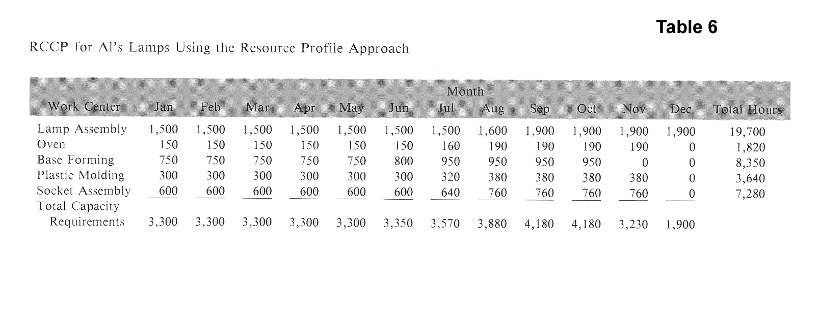
Catatan : RCCP pada tabel diatas ditambah dengan rencana kebutuhan kapasitas untuk bulan desember dan Nopember tahun sebelumnya dengan rincian sebagai berikut :
Work Center | Nov (-1) | Des (-1)
Lamp Assembly
Oven |  | 150
Base Forming | 750 | 750
Plastic Molding |  | 300
Socket Assembly |  | 600

- Metode Resource Profile merupakan teknik perhitungan RCCP yang paling detil dan perhitungannya paling sulit.
- Cocok diterapkan untuk lingkungan dengan : lead time untuk membuat produk sangat lama dan menggunakan kebijaksanaan lot sizenya adalah lot for lot.
Case :
Diketahui MPS, Bill of Labor dan resource profile sebagai berikut, tentukan rencana kebutuhan kapasitas dengan (a) metode Bill Of Labor (b) metode Resource Profile MPS Produk A
Minggu ke | 1 | 2 | 3 | 4
MPS (unit) | 100 | 200 | 250 | 100

Bill of Labor Resource Profile
Waktu (dlm menit) | Minggu Sebelum Due Date
Stasiun kerja | 1 | 0
1 | 20 | 0
2 | 0 | 30

Stasiun kerja | Waktu (menit)
1 | 20
2 | 30

Jawaban kunci :
Kebutuhan Kapasitas dengan menggunakan Bill Of Labor adalah :
Stasiun Kerja | Minggu ke (dalam menit)
 | 1 | 2 | 3 | 4
1 | 2000 | 4000 | 5000 | 2000
2 | 3000 | 6000 | 7500 | 3000

Kebutuhan Kapasitas dengan menggunakan Resource Profile adalah :
Stasiun | Minggu ke-
kerja | 0 | 1 | 2 | 3 | 4
1 | 2000 | 4000 | 5000 | 2000 | 0
2 |  | 3000 | 6000 | 7500 | 3000

PENENTUAN KAPASITAS YANG TERSEDIA
Ada 2 faktor yang harus dipertimbangkan yaitu :
  - Mesin/TK tidak selamanya tersedia sesuai dengan waktu yang ada, dikarenakan mesin mengalami break down, TK tidak hadir atau bahan baku yang datang terlambat (berkaitan dengan utilisasi)
  - Waktu aktual yang digunakan untuk produksi tidak mesti sama dengan rata-rata waktu standard yang telah ditetapkan (berkaitan dengan effisiensi).

Utilisasi adalah pecahan yang menggambarkan prosentase waktu yang tersedia dalam stasiun kerja yang secara aktual digunakan untuk produksi. Utilisasi dapat ditentukan untuk mesin atau tenaga kerja, atau keduanya, tergantung mana yang lebih cocok untuk situasi dan kondisi aktual di perusahaan. Perlu dicatat bahwa angka utilisasi tidak dapat melebihi 1. Formula untuk menghitung utilisasi adalah :
Utilisasi = 1 – (proporsi waktu yang hilang karena ketidaktersediaan mesin/TK/Tool/material)
Efisiensi adalah faktor yang mengukur waktu aktual dari stasiun kerja relatif terhadap standar yang ditetapkan. Faktor efisiensi dapat lebih besar dari 1,0. Formula untuk menghitung efisiensi adalah :
Efisiensi = $\frac{\text{Jam} s\text{tan}\text{dar} \text{yang} \text{diperlukanuntuk} \text{produksi}}{\text{Jam} \text{aktual} \text{yang} \text{digunakan} \text{untuk} \text{produksi}}$
Waktu kerja yang tersedia (available work time, synonym : productive capacity or schedule capacity) adalah banyaknya jam kerja aktual yang dijadwalkan atau tersedia pada stasiun kerja selama periode tertentu. Waktu kerja yang tersedia per periode waktu dihitung sebagai : banyaknya orang atau mesin x jam per shif x shifts per hari x hari kerja per periode.
Sehingga calculated / available capacity atau kapasitas yang tersedia dihitung dengan rumus :
Kapasitas tersedia = waktu yang tersedia per periode waktu x utilisasi x effisiensi.
Sebagai contoh :
Departemen plastic Molding dari perusahaan Lampu LAXX memiliki 3 mesin, 8 jam/hari, dan 21 hari kerja dalam satu bulan. Diketahui effisiensi sebesar 1,05 dan utilitas 0,756 maka Kapasitas yang tersedia di departemen plastic molding adalah : (3*8*21) x 0,756 x 1.05 = 400 jam

PERBANDINGAN KAPASITAS TERSEDIA DAN YANG DIPERLUKAN
Perbandingan bisa dinyatakan dalam bentuk tabel atau grafik. Laporan yang terdiri dari kapasitas tersedia dan kapasitas yang diperlukan disebut laporan beban mesin (machine load report). Contoh sebuah machine load report dapat dilihat pada gambar 2.17.
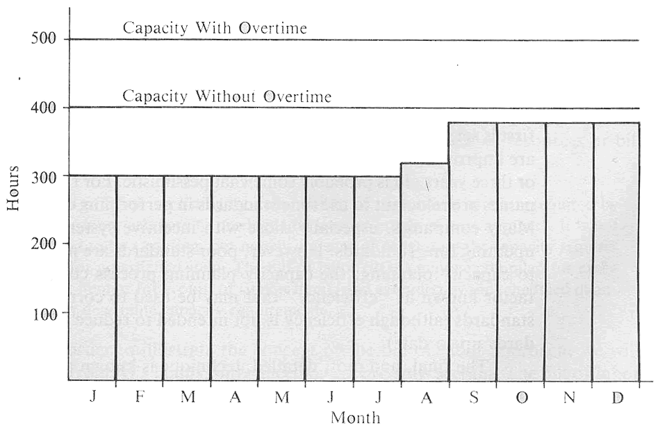
Gambar 2.17. Machine Load Report untuk Departemen Plastic Molding
Dalam bentuk tabel, machine load report dapat dinyatakan sebagai berikut :

Tabel 2.10. Tabel Machine Load Report untuk Departemen Plactic Molding
Deskripsi | Periode Waktu
 | Januari | Februari | Maret | April
1.Waktu yg tersedia | 504 | 504 | 504 | 504
2.Utilisasi | 0,756 | 0,756 | 0,756 | 0,756
3.effisiensi | 1,05 | 1,05 | 1,05 | 1,05
4. kapasitas tersedia =(1)x(2)x(3) | 400 | 400 | 400 | 400
5.Beban/kebutuhan kapasitas | 300 | 300 | 300 | 300
6.Kelebihan/kekurangan kapasitas = (4) – (5) | +100 | +100 | +100 | +100

PENYESUAIAN KEBUTUHAN KAPASITAS DAN YANG TERSEDIA
Jika kapasitas tidak mencukupi maka ada beberapa pilihan yang dapat digunakan untuk meningkatkan kapasitas yaitu dengan melakukan : overtime, subkontrak, menambah personil (dilakukan dengan cara : menambah shift/merekrut TK baru/memindahkan TK dari stasiun kerja lain), alternate routing ( melakukan perubahan sementara terhadap rute produksi sebuah produk, misal selama ini dibuat di stasiun kerja A maka dipindah ke statisun kerja B). Jika kombinasi dari pilihan-pilihan diatas tidak mencukupi maka alternatif terakhir adalah merubah MPS dengan mengurangi kuantitas rencana produksinya.
Tetapi jika kapasitas ternyata berlebih maka ada beberapa alternatif yang dapat dilakukan yaitu dengan : menghilangkan shift, mengurangi jam kerja dalam 1 shift, meningkatkan ukuran lot atau rencana produksi pada MPS, Reassign personnel (dalam JIT, waktu ini biasanya digunakan untuk pendidikan tenaga kerja atau melakukan perawatan terhadap mesin dan perlatan).
- CRP (CAPACITY REQUIREMENT PLANNING) DALAM MRP II
- CRP bertujuan untuk menentukan kapasitas yang terperinci dari sumber-sumber daya yang dibutuhkan untuk melaksanakan pesanan-pesanan manufakturing yang diciptakan melalui proses MRP.
- Jika item-item/produk/komponen dalam MRP ternyata dibeli dari pemasok luar/tidak dibuat sendiri, maka CRP digantikan oleh SCP (Supplier Capacity Planning).
- SCP/Perencanaan Kapasitas Pemasok fungsinnya sejajar dengan CRP. Melalui hubungan dengan pemasok, maka fungsi pembelian dapat menentukan apakah kapasitas pemasok yang ada mampu memenuhi jadwal “Planned Order Releases”. Jika kapasitas pemasok tidak tersedia secara cukup maka informasi ini harus dijadikan umpan balik ke MRP dan MPS agar dapat mengambil tindakan yang tepat.
- Proses dalam membuat CRP :
  - Menghitung kapasitas dari tiap pusat kerja (work center).
    - Ditentukan berdasarkan sumber daya mesin/manusia, faktor-faktor lain seperti jam operasi, effisiensi dan utilisasi.
    - Definisi pusat kerja : suatu fasilitas produksi yang terdiri dari satu atau lebih orang dan/atau mesin dengan kemampuan yang sama yang dapat dipertimbangkan sebagai satu unit untuk tujuan perencanaan CRP.
    - Utilisasi menyatakan perhitungan waktu tersedia yang digunakan oleh mesin/TK untuk running produksi. Utilisasi biasanya dipengaruhi oleh down time mesin.
Sehingga utilisasi menyatakan perbandingan antara jam aktual yang digunakan untuk produksi dibagi jam yang tersedia.
    - Effisiensi merupakan faktor yang mengukur performansi aktual dari pusat kerja relatif terhadap standar yang ditetapkan. effisiensi akan dipengaruhi oleh beberapa hal yaitu skill operator, kondisi mesin, material, tooling.
Rumus effisiensi : perpandingan antara jam standar yang diperoleh dibagi jam aktual yang digunakan.
    - Rumus kapasitas yang tersedia (calculated capacity) = waktu yang tersedia per periode waktu x utilisasi x effisiensi.

  - Menentukan beban/load. Load ditentukan berdasarkan planned order releases pada MRP dan data-data yang berhubungan dengan lot size, waktu setup, waktu produksi (run time) dan work center yang dibutuhkan untuk masing-masing produk/komponen/item pada MRP.
  - Menyeimbangkan kapasitas dan beban. Apabila terjadi ketidakseimbangan antara kapasitas dan beban maka salah satu dari kapasitas/beban harus disesuaikan kembali untuk memperoleh jadwal yang seimbang.
    - Apabila penyesuaian rutin tidak mungkin dilakukan maka harus ada penjadwalan ulang dari MPS/MRP. Hal ini merupakan human judgement dan dilakukan secara iteratif/berulang kali bersama dengan laporan beban pusat kerja dari CRP.
Contoh :
Diketahui data-data sebagai berikut :
Misalkan informasi yang berkaitan dengan planned order release untuk part A dan B selama 4 periode mendatang berdasarkan informasi dr MRP adalah sebagai berikut :
Part | Minggu 1 | Minggu 2 | Minggu 3 | Minggu 4
A | 400 | 400 | 400 | 400
B | 800 | 800 | 800 | 800

Untuk membuat kedua part tersebut dibutuhkan 3 work center yaitu 1, 2 dan 3 dengan data setup time dan run time sbg berikut :

Work Center | part | lot size | Setup time per lot (menit) | Run time/unit (menit)
WC-1 | A | 400 | 60 | 1,2
WC-2 |  |  | 80 | 1,5
WC-1 | B | 800 | 80 | 1,5
WC-2 |  |  | 96 | 1,2
WC-3 |  |  | 120 | 2

Jika diasumsikan 1 minggu sama dengan 40 jam atau 2400 menit serta perkiraan effisiensi dan utilisasi masing-masing work center sebagai berikut :
Work center | Minggu 1 | Minggu 2 | Minggu 3 | Minggu 4
WC-1 | 0,9 | 0,9 | 0,9 | 0,9
WC-2 | 0,9 | 0,9 | 0,9 | 0,9
WC-3 | 0,9 | 0,9 | 0,9 | 0,9

maka lakukan perhitungan kebutuhan sumber daya pada masing-masing work center dan buat laporan CRP-nya.
Jawab :
Perhitungan beban pada tiap work center dilakukan berdasarkan data planned order releases.
Pada masing-masing work center dilakukan perhitungan waktu operasi yang dibutuhkan untuk membuat sejumlah produk sesuai planned order.
Waktu operasi (operation time) per unit = run time/unit + setup time/unit
= run time/unit + (setup time/lot)/lot size.

Perhitungan beban pada minggu ke –1 selengkapnya dapat dilihat pada tabel berikut :

Part | WC | setup time/unit | run time/unit | operation time/unit | planned order | Total operation time (menit)
A | WC-1 | =60/400 = 0,15 | 1,2 | 1,35 | 400 | 540
 | WC-2 | =80/400  =0,2 | 1,5 | 1,7 | 400 | 680
B | WC-1 | = 80/800  = 0,1 | 1,5 | 1,6 | 800 | 1280
 | WC-2 | = 96/800  = 0,12 | 1,2 | 1,32 | 800 | 1056
 | WC-3 | =120/800  = 0,15 | 2 | 2,15 | 800 | 1720

Sehingga beban/kapasitas yang dibutuhkan ketiga work center pada minggu ke-1 untuk membuat part A dan B adalah sebagai berikut :
WC-1 = 540 + 1280 = 1820 menit
WC-2 = 680 + 1056 = 1736 menit
WC-3 = 1720 menit
Dengan cara yang sama lakukan pehitungan beaban untuk menggu kedua samapai keempat.
Laporan CRP untuk tiap Work Center dapat dibuat dengan mengikuti format berikut :
Work Center : 1
Deskripsi | Minggu 1 | Minggu 2 | Minggu 3 | Minggu 4
1.Waktu yg tersedia | 2400 | 2400 | 2400 | 2400
2.Utilisasi | 0,9 | 0,9 | 0,9 | 0,9
3.effisiensi | 0,9 | 0,9 | 0,9 | 0,9
4. kapasitas tersedia (1)x(2)x(3) | 1944 | 1944 | 1944 | 1944
5.Beban/kebutuhan aktual | 1820 | 1820 | 1820 | 1820
6.Kelebihan/kekurangan kapasitas | +124 | +124 | +124 | +124

Work Center : 2
Deskripsi | Minggu 1 | Minggu 2 | Minggu 3 | Minggu 4
1.Waktu yg tersedia | 2400 | 2400 | 2400 | 2400
2.Utilisasi | 0,9 | 0,9 | 0,9 | 0,9
3.effisiensi | 0,9 | 0,9 | 0,9 | 0,9
4. kapasitas tersedia (1)x(2)x(3) | 1944 | 1944 | 1944 | 1944
5.Beban/kebutuhan aktual | 1736 | 1736 | 1736 | 1736
6.Kelebihan/kekurangan kapasitas | +208 | +208 | +208 | +208

Work Center : 3
Deskripsi | Minggu 1 | Minggu 2 | Minggu 3 | Minggu 4
1.Waktu yg tersedia | 2400 | 2400 | 2400 | 2400
2.Utilisasi | 0,9 | 0,9 | 0,9 | 0,9
3.effisiensi | 0,9 | 0,9 | 0,9 | 0,9
4. kapasitas tersedia (1)x(2)x(3) | 1944 | 1944 | 1944 | 1944
5.Beban/kebutuhan aktual | 1720 | 1720 | 1720 | 1720
6.Kelebihan/kekurangan kapasitas | +224 | +224 | +224 | +224

BAB
3

SISTEM PRODUKSI TOYOTA dan SISTEM PRODUKSI JUST IN TIME

Kompetensi yang Diharapkan
Mahasiswa dapat :
- Menjelaskan konsep mengenai JIT dan lean production
- Membedakan antara konsep tarik (JIT) dan konsep dorong
- menjelasakan konsep-konsep yang ada dalam JIT : kanban, prinsip 5S, Pokayoke, Jidoka, TPM dan Shojinka
- Menghitung jumlah kartu kanban dan mendesain pergerakan aliran kartu kanban
- Membuat rencana produksi dan menentukan urutan produksinya

Materi
- Kelemahan sistem MRP
- Definisi JIT dan Lean Production
- Push VS Pull System
- Prinsip 5S
- Sistem Kanban
- Levelling Production (Produksi Campur Merata)
- Konsep lain dalam JIT : Pokayoke, Jidoka, TPM dan Shojinka

Sistem Produksi Toyota dikembangkan dan dipromosikan oleh Toyota Motor Corporation dan telah dipakai oleh banyak perusahaan Jepang sebagai ekor krisis minyak di tahun 1973.
1. Latar Belakang Timbulnya Sistem Produksi Toyota.
Sistem Produksi Toyota berkembang karena kebutuhan Jepang yang memiliki sumber daya alam sangat terbatas harus memikirkan cara pemanfaatan sumber daya alam yang ada sebaik mungkin. Pencaharian suatu metode produksi yang asli Jepang menyebabkan pengembangan kreatif menuju Sistem Produksi Toyota. Pertimbangan utama bagi Sistem Produksi Toyota adalah pengurangan biaya dengan menghapus pemborosan. Ada empat jenis pemborosan dalam operasi produksi yang meliputi:
- Sumber daya produksi terlalu banyak
- Produksi berlebihan
- Sedian terlalu banyak
- Investasi Modal Yang Tak Perlu
Sistem Produksi Toyota mulai mendapat perhatian berawal dari adanya krisis minyak di tahun 1973. Pada tahun 1974 banyak perusahaan jatuh sampai pada tingkat pertumbuhan nol, tetapi di Toyota Motor Corporation meskipun laba menurun pendapatan yang diperoleh pada tahun 1975, 1976, 1977 lebih banyak dibandingkan perusahaan lain. Kebaikan Sistem Produksi Toyota dapat dilihat dari cara penggunaan fasilitas produksi yang tepat , sehingga pemborosan dapat ditekan.
2. Tujuan Utama sistem Produksi Toyota
Tujuan utama sistem produksi Toyota adalah pengurangan biaya atau perbaikan produktivitas dengan menghilangkan unsusr-unsur produksi yang berlebihan. Sistem produksi Toyota merupakan suatu metode yang baik untuk pembuatan produk dalam jumlah yang diperlukan dan pada waktu diperlukan.
Selain tujuan utama, ada tiga sub tujuan lain yang harus dipenuhi, yaitu :
- Pengendalian jumlah, untuk penyesuaian terhadap fluktuasi harian dan bulanan dalam permintaan, baik jumlah dan variasinya.
- Jaminan Mutu, dipastikan tiap proses hanya memasok unit yang baik kepada proses berikutnya.
- Menghormati kemanusiaan, yang harus dibudayakan karena sistem ini menggunakan sumber daya manusia untuk mencapai sasaran biaya.

Tiga tujuan tersebut saling mempengaruhi satu sama lain dalam mencapai tujuan utama, jd diperlukan realisasi dari sub tujuan untuk mencapai tujuan utama tersebut. Semua tujuan adalah keluaran dari sistem yang sama dengan produktivitas sebagai tujuan akhir dan konsep penuntun.
Konsep pokok yang merupakan tiang utama bagi sistem produksi Toyota adalah sistem Just In Time dan autonomasi, untuk menyesuaikan dengan perubahan permintaan baik dalam hal jumlah dan variasi. Just In Time pada dasarnya bermaksud menghasilkan unit yang diperlukan dalam jumlah yang diperlukan pada waktu yang diperlukan. Sedangkan Autonomasi (dalam bahasa Jepang, “Ninbenno-aru Jidoka”, sering disingkat menjadi “Jidoka”) dapat diterjemahkan sebagai pengendalian cacat secara autonom. Autonomasi mendukung Just In Time dengan tidak memungkinkan unit cacat dari proses terdahulu untuk mengalir ke proses berikutnya.
Adapun dua konsep lain yang juga merupakan konsep pokok bagi Sistem Produksi Toyota yaitu tenaga kerja fleksibel (“Shojinka” dalam bahasa Jepang )yang berarti mengubah-ubah jumlah pekerja sesuai dengan perubahan permintaan, dan pemikiran kreatif atau gagasan inovatif (“Soikufu”), yang berarti memperhatikan saran dari para pekerja.( Monden, 1993, hal5).
Sehingga terdapat empat konsep pokok yang harus dipenuhi dalam melaksanakan Sistem dalam Sistem Produksi Toyota, yakni:
- Produksi Just In Time adalah memproduksi apa yang dibutuhkan hanya pada saat dibutuhkan dan dalam jumlah yang diperlukan.
- Autonomasi, adalah merupakan suatu pengendalian cacat secara otonom yang tidak memungkinkan unit cacat mengalir ke proses berikutnya.
- Tenaga kerja fleksibel, maksudnya mengubah-ubah jumlah pekerja sesuai dengan fluktasi permintaan.
- Berfikir kreatif dan menampung saran-saran dari para karyawan.
Untuk mencapai empat konsep diatas maka Toyota membuat sistem dan metode yang meliputi :
- Sistem Kanban, untuk mempertahankan poduksi JIT.
- Metode Pelancaran Produksi guna menyesuaikan diri terhadap perubahan permintaan.
- Perpendekan waktu penyiapan untuk mengurangi waktu pesanan produksi.
- Pembakuan operasi untuk mencapai keseimbangan lini.
- Tata ruang mesin dan pekerja fungsi ganda sebagai konsep tenaga kerja yang fleksibel.
- Perbaikan aktifitas lewat kelompok kecil dan sistem saran untuk mengurangi tenaga kerja dan meningkatkan moral para pekerja.
- Sistem pengendalian visual untuk mencapai konsep Autonomasi.
- Sistem manajemen fungsional untuk mempromosikan pengendalian mutu keseluruh bagian perusahaan dan lain-lain.

Peningkatan Pendapatan
Pengendalian Mutu Diseluruh Perusahan
Peningkatan Laba Dalam Pertumbuhan Ekonomi Yang Lambat
Pengurangan Biaya Dengan Pengurangan Pemborosan
Menghormati Kemanusiaan
Pengurangan Sediaan
Pengurangan Tenaga Kerja
Jaminan Mutu
Automasi
“Jidoka”
Manajemen
Fungsi

Pengendalian Jumlah Produksi yang Dapat Disesuaikan Terhadap Perubahan Permintaan
Produksi Tepat Waktu
Sistem Kanban
Pelancaran Produksi
Pengurangan Waktu Pemesanan
Produksi Lot Kecil
Pengurangan Waktu Penyiapan
Tata Letak Mesin
Operasi Baku
Perubahan Dalam Rutin Operasi Baku
Pekerja Fungsi Ganda
Produksi Satu Potong Dengan Lini Seimbang
Tanaga Kerja Fleksibel
“Shojinka
Kegiatan Perbaikan Oleh Kelompok Kecil

Gambar 3.1. Metode dan Konsep dalam Sistem Produksi Toyota

3. Filosofi Dan Definisi Just In Time (JIT)
Konsep dasar ssistem produksi tepat waktu ( Just In Time) adalah memproduksi output yang diperlukan, pada waktu diperlukan dalam jumlah sesuai kebutuhan konsumen pada setiap tahap proses dalam sistem produksi dengan cara yang paling ekonomis atau paling efisien.
Tujuan utama dari sistem produksi tepat waktu adalah mengurangi ongkos produksi dan meningkatkan produktifitas total industri secara keseluruhan dengan cara menghilangkan pemborosan secara terus menerus. Dibawah filosofi JIT segala sesuatu baik material, mesin, peralatan, sumber daya manusia, modal, informasi dan lain-lain yang tidak memberikan nilai tambah pada produk tersebut dianggap sebagai pemborosan. Nilai tambah produk hanya diperoleh melalui aktifitas aktual yang dilakukan langsung pada produk dann tidak melalui pemindahan, penyimpanan, perhitungan dan penyortiran produk.
Just In Time merupakan filosofi pemanufakturan yang memiliki implikasi penting dalam manajemen biaya. Ide dasar Just In Time sangat sederhana, yaitu berproduksi hanya apabila ada permintaan (Pull System) atau dengan kata lain hanya memproduksi sesuai yang diminta, pada saat diminta,dan hanya sebesar kuantitas yang diminta.

3.1 Latar Belakang Timbulnya Just In Time
Sistem pemanufakturan tradisional mengatur jadwal produksi berdasarkan pada peramalan kebutuhan di masa yang akan datang. Padahal tidak ada seorangpun yang dapat memprediksi masa yang akan datang dengan pasti dan tepat walaupun ia memiliki pemahaman yang sempurna tentang masa lalu dan memiliki insting yang tajam terhadap kecenderungan yang terjadi di pasar.
Produksi berdasarkan prediksi terhadap masa yang akan datang dalam sistem tradisional memiliki resiko kerugian yang lebih besar karena over produksi dari pada produksi berdasarkan permintaan sesungguhnya. Oleh karena itu munculah sistem Just In Time yang hanya memproduksi apabila ada permintaan. Suatu proses produksi hanya akan memproduksi apabila diisyaratkan oleh proses berikutnya. Sebagai akibatnya pemborosan dapat dihilangkan dalam skala besar, yaitu berupa perbaikan kualitas dan biaya produksi yang rendah.Kedua hal tersebut menjadikan perusahaan lebih kompetitif.
3.2 Konsep Dasar Sistem Dorong Dan Sistem tarik Pada Produksi Just In Time
Produksi just In Time Toyota merupakan suatu metode untuk menyesuaikan diri terhadap perubahan akibat adanya gangguan dan perubahan permintaan dengan membuat semua proses menghasilkan barang yang diperlukan pada waktu diperlukan dalam jumlah yang diperlukan. Syarat pertama untuk produksi Just In Time adalah membuat semua proses mengetahui penetapan waktu yang tepat dan dalam jumlah yang dibutuhkan.
Dengan demikian, selama satu bulan tidak perlu dikeluarkan jadwal produksi secara serentak untuk semua proses. Sebaliknya hanya lini rakit akhir yang perlu diberitahu mengenai berubahnya jadwal produksi ketika merakit tiap kendaraan satu persatu. Untuk memberitahu pada semua proses mengenai kebutuhan dan jumlah komponen yang diminta, Toyota menggunakan kanban.
Pada gambar 3.2 dibawah ini tampak perbedaan sistem dorong dan sistem tarik
Pusat kerja C
Produk Akhir
Sistem Dorong lokasi stock Material
Pusat Kerja A
Pusat Kerja B
Pusat kerja C
Sistem Tarik lokasi stock Material
Pusat Kerja A
Pusat Kerja B
Kanban A
Kanban B
Kanban C
Menyusun Jadwal
Produk Akhir
Menyusun Jadwal

Gambar 3.2. Aliran Material dan Penyusunan Jadwal dalam sistem Dorong dan Tarik
Dari gambar diatas tampak ada perbedaan antara sistem dorong dan sistem tarik. Sistem dorong merupakan suatu proses beraliran tunggal dimana aliran jadwal yang disusun dan aliran material dalam proses berada dalam arah yang sama. Sedangkan sistem tarik merupakan proses beraliran ganda, dimana lairan material berada dalam arah yang berbeda dengan aliran jadwal yang disusun. Dalam hal ini, sistem kanban digunakan untuk mengkomunikasikan jadwal yang disusun dari satu pusat kerja ke pusat kerja yang laian.
3.3 Dasar Pelaksanaan Just In Time.
Untuk melaksanakan Just In Time production, ada tiga prinsip pelaksanaan operasi yang harus dapat diletakkan terlebih dahulu:
  - Pulling System (Sistem Tarik)
  - Waktu Siklus.
  - Continous Flow Process (Pelancaran produksi)
1. Pulling System (Sistem Tarik).
Sistem tarik merupakan sebuah sistem dimana proses berikutnya/sesudah (subsequent process) akan meminta atau menarik material dari proses sebelum (preceding process) berdasarkan kebutuhan aktual dari proses sesudah.
2 Waktu Siklus
Tujuan Waktu Siklus adalah untuk menghasilkan volume produksi yang merata dari waktu ke waktu. Teknis perhitungan Waktu Siklus tidaklah terlalu rumit. Waktu Siklus adalah waktu standar yang dibutuhkan setiap lini untuk menghasilkan satu produk atau satu suku cadang. Waktu ini dihitung dengan dua rumus berikut:
Keluaran yang diperlukan per hari = Keluaran yang diperlukan per bulan
Hari kerja per bulan
Waktu Siklus = Jam kerja per hari
Keluaran yang diperlukan per hari

3. Continous Flow Process (Pelancaran Produksi )
Continuous Flow Process adalah syarat yang paling penting untuk melakukan produksi dengan “Kanban” dan untuk meminimalkan waktu mengganggur dalam hal tenaga kerja, perlengkapan dan barang dalam pengolahan. Pelancaran produksi ini adalah tonggak dari Sistem Produksi Toyota.
Continuous Flow Process artinya menghilangkan stagnasi antar proses dan memindahkan barang satu demi satu. Seperti diuraikan sebelumnya, tiap proses pergi ke proses terdahulu untuk mengambil barang yang diperlukan dalam jumlah yang diperlukan. Dengan pengaturan produksi semacam itu, kalau proses berikutnya mengambil suku cadang secara fluktuasi dalam hal waktu atau jumlah, maka proses yang terdahulu juga harus menyiapkan sediaan, perlengkapan dan tenaga kerja sejumlah yang diperlukan untuk menyesuaikan dengan puncak variasi jumlah yang diminta.
Konsep produksi lancar sebagai suatu tanggapan terhadap variasi produk mempunyai beberapa keuntungan, yaitu:
- Memungkinkan operasi produksi menyesuaikan diri dengan cepat terhadap fluktuasi permintaan hariaan secara merata, memproduksi berbagai jenis produk setiap hari dalam jumlah kecil.
- Memungkinkan tanggapan terhadap variasi dalam pesanaan pelanggan tiap hari tanpa menyandarakan diri pada sediaan produk.
- Kalau semua proses mencapai produksi sesuai dengan Waktu Siklus, pengimbangan antara berbagai proses itu akan membaik dan sediaan barang dalam proses akan dihilangkan.

3.4 Sistem Kanban Guna Menjaga Produksi Just In Time
Sistem Kanban adalah suatu sistem informasi yang secara serasi mengendalikan produksi dalam jumlah yang diperlukan, pada waktu diperlukan dalam setiap proses produksi di pabrik dan juga antar pabrik. Belakangan ini banyak orang yang salah menyebut bahwa Sistem Produksi Toyota adalah sama dengan Sistem kanban, yang benar adalah Sistem Kanban merupakan sub sistem dari Sistem Produksi Toyota Kanban.
Kanban adalah suatu alat untuk mencapai produksi Just In Time, berupa suatu kartu yang biasanya ditaruh dalam amplop Vinil berbentuk empat persegi penjang. Dua jenis Kanban yang sering digunakan adalah Kanban Pengambilan dan Kanban Perintah Produksi . Kanban Pengambilan menspesifikasi jenis dan jumlah produk yang harus diambil dari proses terdahulu oleh proses berikutnya, sementara Kanban Perintah Produksi menspesifiksasikan jenis dan jumlah produk yang harus dihasikan proses terdahulu. Kanban Perintah Produksi sering disebut Kanban dalam pengolahan atau secara sederhana disebut Kanban Produksi. Contoh Kanban Pengambilan dan Kanban Perintah Produksi yang sering digunakan dapat dilihat pada gambar 3.3 gambar 3.4 berikut ini:
Gudang  Rak No 5E215 Nomor Punggung A2-15 | Proses Sebelumnya  Penempaan  B-2  Proses Berikutnya  Pengerjaan Dengan Mesin  M-6
Barang No. 35670507
Kapasitas Kotak
Tipe Kotak
Dikeluarka No
20

B
4/8
Nama Barang Pena Penggerak

Gambar 3.3 Contoh Kanban Pengambilan

Kanban dalam gambar 3.3 menunjukkan bahwa proses sebelumnya yang membuat komponen (mobil) ini adalah penempaan, dan kendaraan pengangkut ke proses berikutnya harus menuju posisi B-2 bagian penempaan untuk menarik pena penggerak. Proses berikutnya adalah pengerjaan dengan mesin. Tipa kotak berisi 20 unit dan bentuk kotaknya adalah B. Kanban ini yang ke-4 dari 8 lembar yang dibagikan.

Gudang  Rak No F26-18 Nomor Punggung A2-34 | Proses  Pengerjaan  Dengan  Mesin  SB-8
Barang No. 56790-321 | Proses  Pengerjaan  Dengan  Mesin  SB-8
Nama Barang Crank Shaft  Jenis Mobil 5 X 50 BC –150 | Proses  Pengerjaan  Dengan  Mesin  SB-8

Gambar 3.4. Kanban Perintah Produksi

Dari gambar 3.4 diatas menunjukkan proses permesinan SB-8 harus menghasilkan Crank Shaft (poros engkol) untuk mobil tipe 5 x 50 BC – 150. Dan poros engkol yang dihasilkan harus disimpan di rak F26 –18.
Kanban dalam Sistem Produksi Toyota mempunyai fungsi-fungsi sebagai berikut :
- Memberikan informasi pengambilan dan pengangkutan.
- Berfungsi sebagai perintah kerja yang di tempelkan langsung pada barang produksi.
- Memberikan informasi proses produksi.
- Mencegah produk cacat dengan mengenali proses yang membuat cacat.
- Untuk memperpendek waktu produksi.
- Mempertahankan pengendalian persediaan.
- Mencegah terjadinya over produksi dan kelebihan pengangkutan karena bila tidak menggunakan kartu kanban, maka suatu bagian produksi tidak akan memproduksi barang.
- Perbaikan proses dan operasi manual.
3.5 Jenis- Jenis Kanban
Kanban mempunyai bermacam-macam jenis kartu. Kanban terdiri dari dua jenis utama, yaitu :
- Kanban Perintah Produksi
Kanban Perintah Produksi adalah Kanban yang menunjukkan spesifikasi jenis dan jumlah produk yang harus dihasilkan proses terdahulu. Dibagi menjadi dua jenis, yaitu:
- Kanban Proses Internal (Kanban Produksi )
Jenis Kanban ini digunakan sebagi perintah produksi komponen yang khusus diproduksi di dalam lingkungan perusahaan sendiri dan digunakan untuk produksi lain selain produksi lot. Fungsi sebagai petunjuk di dalam proses.
- Kanban Sinyal (Kanban Isyarat)
Kanban Sinyal adalah Kanban yang digunakan pada spesifikasi produk lot seperti pengecoran cetakan, pelubang tekan, atau proses tempaan. Kanban ini ditempelkan pada suatu kotak dalam lot. Posisi inilah yang merupakan tingkat stock Minimum atau Reorder Point. Kalau pengambilan telah mecapai posisi kotak yang telah ditempati Kanban, instruksi produksi harus dijalankan. Jadi Kanban ini merupakan isyarat bagi operator untuk memberikan instruksi produksi. Fungsinya sebagai petunjuk produk lot proses.
- Kanban Sistem Tarik (Pengambilan):
Kanban Pengambilan adalah Kanban yang menunjukkan Spesifikasi jenis dan jumlah produk yang harus diambil dari proses terdahulu oleh proses berikutnya. Kanban ini berisi perintah yang meminta suplier untuk mengirimkan komponen.
Kanban Pengambilan ada dua, yaitu:
- Kanban Penambilan Antar Proses.
Kanban jenis ini adalah Kanban yang berguna untuk pengambilan produk dari proses terdahulu oleh proses berikutnya. Fungsinya sebagai petunjuk pengiriman.
- Kanban Suplier (pemasok)
Kanban Pemasok adalah Kanban yang berisi perintah yang meminta pemasok atau suplier untuk mengirimkan komponen. Fungsinya sebagai petunjuk penyediaan barang.

3.6 Aliran Penggunaan Kanban Perintah Produksi dan Pengambilan
Pos kanban berikutnya
Proses berikutnya
1
4
2
3
7
5
6
8
Pos kanban perintah-produksi
Pos penerima kanban
Kanban perintah produksi
Kanban pengambilan dan unit fisik
Proses terdahulu
Gudang A
Pos kanban pengambilan
kanban pengambilan

Gambar 3. 5. Langkah – langkah dalam menggunakan Kanban Pengambilan
dan kanban perintah produksi

Cara Penggunaan Kanban
- Pembawa dari proses berikutnya pergi ke proses terdahulu dengan kanban pengambilan yang disimpan dalam pos kanban pengambilan (yakni, kotak atau berkas penerima) bersama pallet kosong yang ditaruh diatas forklift. Ia melakukannya secara teratur pada waktu yang telah ditentukan.
- Bila pembawa proses berikutnya mengambil suku cadang digudang A, pembawa itu melepaskan kanban perintah produksi yang dilampirkan pada unit fisik dalam pallet (perhatian bahwa tiap pallet mempunyai satu lembar kanban ) dan menaruh kanban ini dalam pos penerima kanban. Ia juga meninggalkan pallet kosong yang ditunjuk oleh orang yang ada pada proses terdahulu.
- Untuk tiap kanban perintah produksi yang dilepaskannya di tempat itu ia menempelkan satu kanban proses pengambilan. Ketika menukarkan kedua jenis kanban itu, dengan hati-hati ia membandingkan Kanban Pengambilan dengan kanban perintah produksi untuk melihat konsistensinya.
- Bila pekerjaan dimulai pada proses berikutnya, Kanban Pengambilan harus ditaruh dalam pos Kanban Pengambilan.
- Pada proses terdahulu, kanban perintah produksi harus dikumpulkan dari pos penerima Kanban pada waktu tertentu atau bila jumlah unit telah diproduksi dan harus ditempatkan dalam pos kanban perintah produksi dengan urutan yang sama dengan penyobekan kanban di gudang A.
- Menghasilkan suku cadang sesuai dengan urutan nomor kanban perintah produksi di dalam pos.
- Ketika diolah, unit fisik dan Kanban itu harus bergerak secara berpasangan.
- Bila unit fisik diselesaikan dalam proses ini, unit ini dan kanban perintah produksi ditaruh dalam gudang A, sehingga pembawa dari proses berikutnya dapat mengambil kapan saja.

4. Ruang Penyimpanan Dan Variasi Produk dalam JIT
Dalam rangka mengurangi persediaan di gudang, ukuran ruang gudang perlu diminimalkan. Bagaimanapun keadaan dalam sistem produksi tepat waktu dengan sistem kanban membutuhkan asumsi bahwa sejumlah tertentu persediaan ada dalam gudang komponen yang dihasilkan proses sebelumnya. Hal ini disebabkan oleh :
- Bila digunakan sistem pengambilan jumlah tetap dan siklus tidak tetap. Proses sebelumnya harus memiliki persediaan komponen jadi untuk menyesuaikan terhadap waktu pengambilan yang tidak tetap yang disebabkan adanya fluktuasi permintaan pasar.
- Bila digunakan sistem pengambilan dengan siklus tetap dan jumlah tidak tetap, proses sebelumnya kembali harus memiliki persediaan agar dapat menyesuaikan terhadap pengambilan dalam jumlah yang tidak tetap yang disebabkan adanya fluktuasi variasi permintaan konsumen.
Jadi tanpa persediaan tidak sepenuhnya dapat diterapkan dalam pendekatan JIT di Toyota, walaupun tingkat persediaan telah dikontrol dengan baik melalui kanban.
5. Tata Letak Proses dalam Sistem Toyota
Tata ruangan dalam satu pabrik berbeda-beda. Dahulu biasanya satu mesin dipegang oleh satu pekerja. Dalam Sistem Produksi Toyota tata ruang mesin akan disusun kembali untuk melancarkan proses produksi yang memungkinkan satu orang bisa menangani lebih dari satu dengan kata lain operator akan mampu menangani beberapa proses sekaligus.
Tata ruang untuk tenaga kerja fleksbel di Toyota menggunakan lintasan yang berbentuk “U” , dan tata ruang berdasarkan pada anggapan bahwa tenaga kerja mempunyai fungsi ganda. Keuntungan terbesar dan terpenting dari tata ruang jenis ini adalah dapat mempersingkat jarak lintasan maupun waktu yang dibutuhkan operator selama menyelesaikan tugasnya. Jalur formasi “U” memberikan keuntungan untuk mengurangi atau menambah tenaga kerja yang diperlukan bila harus menyesuaikan dengan perubahan produksi (perubahan permintaan). Hal ini dapat dilakukan dengan menambah atau mengurangi jumlah pekerja pada daerah bagian dalam tempat bekerja berbentuk “U”, seperti terlihat pada gambar berikut.

Mesin
I
II
III
Masuk
Keluar

Gambar 3. 6. Tata Letak Proses Berbentuk “U”

Dalam menangani lini multi proses, pekerja menangani berbagai macam mesin satu persatu, dan pekerjaan akan selesai jika dikerjakan dalam waktu siklus. Sehingga keuntungan dari penggunaan tenaga fungsi ganda dari penyusunan lintasan berbentuk “ U “ adalah :
- Persediaan antar proses yang tidak diperlukan dapat ditiadakan.
- Konsep pekerja fungsi ganda dapat menurunkan jumlah tenaga kerja yang dibutuhkan sehingga produktifitas meningkat.
- Dengan menjadi pekerja fungsi ganda, mereka dapat mengantisipasi total sistem di pabrik dan lebih menguasai pekerjaan.
- Dengan menjadi pekerja fungsi ganda, setiap pekerja dapat ikut serta dalam kelompok kerja dan menolong sesama pekerja.

6. Metode Penjadwalan Model Campuran (Mixed Model Scheduling Method)
Metode Penjadwalan campuran adalah prosedur yang dapat digunakan untuk menentukan jumlah minimum unit-unit yang diurutkan dalam produksi selama jadwal produksi harian berlangsung. Metode ini didasarkan pada minimalisasi ukuran lot dan penentuan ukuran produksi.
Pendekatan untuk metode Penjadwalan Model campuran mengikuti langkah-langkah berikut:
- Menentukan jadwal produksi harian untuk campuran dari beberapa jenis produk.
Permintaan bulanan untuk tiap produk akan diproduksi selama bulan tersebut mengikuti jumlah hari kerja dalam sebulan.
- Menentukan Waktu Siklus untuk tiap produk
Waktu Siklus untuk tiap produk adalah jumlah waktu yang diperlukan untuk merakit tiap produk, atau jumlah waktu yang diperlukan untuk menyelesaikan satu unit. Dengan kata lain, jika diperlukan 60 menit untuk menyelesaikan 30 unit maka waktu siklus untuk tiap unit adalah 2 menit (60 dibagi 30).
- Menentukan perbandingan waktu siklus untuk tiap produk.
Sebagai contoh, misalkan ada 3 jenis produk dengan waktu siklus produk A adalah tiga menit, produk B adalah enam menit dan produk C adalah enam menit. Maka perbandingan waktu siklusnya adalah :

$\frac{1}{\text{Waktu} \text{siklus} A}$ $\frac{1}{\text{Waktu} \text{siklus} B}$ $\frac{1}{\text{Waktu} \text{siklus} C}$
$\frac{1 \text{Unit}}{3 \text{Menit}}$ $\frac{1 \text{Unit}}{6 \text{Menit}}$ $\frac{1 \text{Unit}}{6 \text{Menit}}$
4. Menentukan rasio dari total jumlah unit minimumdalam urutan terhadap waktu urutan
Dengan menyamakan penyebut pada step ke-2 dengan jumlah tertentu dan menjumlahkan seluruh pecahan seluruh pecahan akan didapat rasio. Jumlah waktu urutan (sequence time) adalah waktu yang dibutuhkan untuk menyelesaian satu uratan produksi. Dari soal diatas, maka untuk menyamakan penyebut digunakan angka 6. Rasio untuk masing-masing produk produk adalah :
$\frac{2 \text{Unit}}{6 \text{Menit}}$ $\frac{1 \text{Unit}}{6\text{Menit}}$ $\frac{1 \text{Unit}}{6 \text{Menit}}$
Seluruh rasio dijumlahkan, maka didapat hasil rasio yang diinginkan :
Unit minimum pada urutan 2 unit + 1 unit + 1 unit = 4 unit
Total waktu 6 menit 6menit 6 menit 18 menit

Artinya, jumlah unit minimum yang diperoleh dari urutan adalah 4 unit, yaitu 2 unit produk A, 1 unit produk B dan 1 unit produk C. Waktu total yang diperlukan untuk menghasilkan 4 unit produk sebesar 18 menit. Urutan 4 unit ini akan berlangsung selama 26,67 kali dalam 8 jam hari kerja.

$\frac{\text{8 jam x 60 menit}}{\text{18 menit}}=\text{26,67 kali}$
Jika waktu siklusnya adalah 2 menit, 3 menit dan 5 menit maka rasio yang diperoleh adalah :
$\frac{1 \text{Unit}}{2 \text{Menit}}$ $\frac{1 \text{Unit}}{3\text{Menit}}$ $\frac{1 \text{Unit}}{5 \text{Menit}}$
$\frac{\text{Urutan Minimum pada urutan}}{\text{Total waktu urutan}}=\frac{\text{15 unit}}{\text{30 menit}}+\frac{\text{10 unit}}{\text{30 menit}}+\frac{\text{6 unit}}{\text{30 menit}}=\frac{\text{31 unit}}{\text{90 menit}}$
Artinya dihasilkan 31 unit (15 unit A, 10 unit B dan 6 unit C) dengan waktu total adalah 90 menit. Urutan akan berulang 5,67 kali dalm 8 jam kerja.

- Menentukan jadwal urutan.
Perintah urutan produksi dikelompokkan agar dicapai jumlah produksi tanpa memaksa produksi dalam skala besar. Beberapa industri yang dilengkapi dengan waktu setup tertentu akan memaksakan ukuran lot agar diproduksi pada satu waktu. Sebagai contoh, jika mesin mempunyai waktu setuap dan desain untuk mengerjakan 6 unit pada satu waktu, maka tidak mungkin menggunakan ukuran lot lebih kecil dari 6. Dalam hal ini urutan produk dikelompokkan per 6 unit dalam satu lot.
Jika tidak ada batasan yg berhubungan dengan setup atau lainnya, maka tujuan JIT adalah mencapai ukuran lot =1, sehingga tidak diperkenankan dalam satu urutan dua produk yang sama berdekatan. Sebagai contoh dari langkah ke-4 , dimana terdapat 4 unit dalam 18 menit maka urutan yang terbentuk dapat mengikuti kombinasi berikut :
No | 1 | 2 | 3 | 4
1 | A | B | A | C
2 | A | C | A | B
3 | A | B | C | A
4 | A | C | B | A
5 | B | A | C | A
6 | C | A | B | A

Dalam contoh lain dimana dihasilkan 31 unit dalam waktu 90 menit, kita mulai mengurutkan dengan melihat permasalahaan sebagai satu penempatan produksi yang didasarkan pada proporsi tiap produk dalam urutan total. Dalam hal ini ada 31 posisi untuk menempatkan unit produk.
$\frac{\text{Pr}\text{oduk}}{\text{Uru}\text{tan}}$ = $\frac{}{1}$ $\frac{}{2}$ $\frac{}{3}$ $\frac{}{4}$ $\frac{}{5}$ $\frac{}{6}$ …………$\frac{}{\text{31}}$

15 dari posisi tersebut adalah milik A, ini berarti setengah dari unit-unit dalam urutan akan dialokasikan untuk produk A. Sehingga logis untuk menempatkan posisi A berjarak satu terhadap lainnya secara berurutan.
produk = A A A A A A A A A A A A
urutan 1 2 3 4 5 6 7 8 9 10 1112 13 14 15 16 17 18 19 20 21 22 23
A A A
24 25 26 27 28 29 30 31

Jika mempunyai A, katakan A lebih dari setengah, sebagai contoh dua pertiga A maka kita harus menempatkan dua A secara berurutan. Jika kita mempunyai tiga perempat A, maka kita harus menempatkan tiga A secara berurutan,demikian seterusnya.
Sekarang kita lihat produk selanjutnya, yaitu 10 unit produk B. Pemasangan produk B dapat kita pencar mengisi urutan yang kosong.
produk = ABABABA ABA A B A A B A A B A
urutan 1 2 3 4 5 6 7 8 910 1112 13 14 15 16 17 18 1920 21 22 23
A B A A B
24 25 26 27 28 29 30 31

Alokasi terakhir adalah 6 unit C yang akan memberikan jadwal urutan produksi sebagai berikut :

produk = ABABABACAB A C A B A C A B A C A B A
urutan 1 2 3 4 5 6 7 8 910 1112 13 14 15 16 17 18 1920 21 22 23
C A B A B A B C
24 25 26 27 28 29 30 31
Waktu total urutan untuk 31 unit produk diatas adalah 90 menit dan akan berulang terus sampai kuota produksi harian dapat tercapai.

BAB
4
CONTOH KASUS
MANUFACTURER TO ORDER

PKY adalah suatu perusahaan pengolahan kayu lapis yang ada di Kalimantan. Proses produksinya berbahan baku kayu gelondong yang diperoleh oleh PT PKY dari hutan hak miliknya dan alifiansinya
Bahan yang masih berupa log atau kayu gelondongan disediakan pada Log Pond. Adapun, log-log pada Log Pond ini semua diperoleh dari camp maupun hutan yang dimiliki oleh PKY dan afiliasinya. Log-log yang berasal dari camp/forest ini semua dikumpulkan atau dirakit dan diapungkan di sungai yang berada di radius yang dekat dengan PKY.
Dari log pond, log yang tersedia tersebut kemudian diangkut ke log deck yang letaknya tidak terlalu jauh dengan log pond untuk dipotong-potong menjadi beberapa bagian dengan ukuran-ukuran panjang log kira-kira sesuai dengan rencana departemen produksi. Pemotongan ini bertujuan untuk menghasilkan log dengan ukuran yang dapat di-feed-in ke spindle pada mesin-mesin Rotary.
Untuk membentuk veneer dengan ukuran dan jenis tertentu, log hasil pemotongan dikupas (peel log) pada Rotary. Veneer ini dapat berbentuk face/back, short core, maupun long core, sesuai dengan hasil pengupasan maupun jenis log yang digunakan (misalnya jenis kayu Meranti, Mekanik, Campuran, Rawa). Tentu dapat dibayangkan ketajaman pisau rotary ini.
Bila log pond dan log deck berada di luar bagian utama pabrik, maka rotary merupakan semacam interface/penghubung bagian luar dengan dalam inti pabrik. Proses inti selanjutnya yang berlangsung di dalam bagian utama pabrik adalah pada Dryer, dimana Dryer ini memanfaatkan steam yang disalurkan dari 2 Boiler besar di luar area inti untuk mengeringkan veneer-veneer. Dryer terdiri dari dua jenis, yaitu Continuous Dryer (CD), dan Roll Dryer (RD) yang memiliki perbedaan pada peran dan alur produksinya. Pada mesin Continuous Dryer digunakan Conveyor dengan Net sebagai alat atau tempat untuk membawa dan melewatkan veneer tersebut pada mesin Dryer. Sedangkan untuk mesin Roll Dryer menggunakan conveyor berupa Roll sebagai pengangkut veneer pada mesin Dryer. Perbedaan dasar lain di antara kedua jenis dryer ini:
- CD merupakan pengering veneer secara continue, dimana veneer-veneer yang berasal dari Reeling (sebagai bagian dari Rotary) dibawa langsung dengan menggunakan Net Dryer sebagai bagian dari CD (Continuous Dryer) menuju wadah Dryer.
- RD merupakan mesin pengering veneer dengan tidak secara langsung/continue, dimana veneer tersebut setelah melewati Arisun Clipper (untuk seleksi apakah diperuntukkan untuk jenis short core atau long core) sebagai bagian dari Rotary dibawa ke Roll Dryer secara manual menuju mesin Dryer.
Yang jelas dengan demikian, pemakaian tenaga kerja untuk RD lebih banyak dibanding CD, dan waktu proses di CD lebih baik dibanding di RD.
Nah, setelah dikeringkan, veneer short core dibawa ke bagian yang disebut dengan Core Builder, dimana short core tersebut di-join (digabungkan) dengan menggunakan Hot Melt Glue dan benang khusus untuk menghasilkan Poly Pieces Core (short core).
Setelah mengamati dengan detail penemuan di lapangan yang sepertinya perlu diselesaikan. Berikut data yang perlu dicermati.
Bagian Rotary
Standar pengupasan di bagian Rotary (dalam satuan m³), kondisi standar ini diandaikan dengan tanpa adanya output berupa log afkir/jelek/rusak. Demand (hasil output) yang diminta adalah 30,000 m³ venner dalam bulan April 2003 (30 hari kerja). Supply atau input bahan baku log yang tersedia 30,000 m³.

No. | Jenis Log | Faktor Standar Pengupasan per hari untuk setiap line Rotary  (m³/hari)
1 | A | 188
2 | B | 158
3 | C | 150
4 | D | 132

Komposisi log bulan April | Input | Komposisi log bulan April | Input
Komposisi log bulan April | (%) | Komposisi log bulan April | (%)
A | 15% | C | 30%
B | 20% | D | 35%
Perusahaan bebas mengoperasikan line Rotary yang tersedia. Setiap Rotary beroperasi 20 jam setiap harinya.
Sementara itu, jumlah Rotary di PKY ada 5 buah, dengan output per line rotary seperti ditunjukkan dalam data berikut.
No. | Output relatif terhadap  Standar pengupasan | Jadwal Perawatan/Pemeliharaan  Rutin
R-1 | 80% | 10 jam per 7 hari kerja
R-2 | 90% | 10 jam per 7 hari kerja
R-3 | !00% | 10 jam per 14 hari kerja
R-4 | 45% | 5 jam per 7 hari kerja
R-5 | 105% | Tidak ada

Bagian Dryer
Output dari Rotary seluruhnya akan menjadi input dari proses di bagian dryer.
Total output rotary berupa veneer akan diklasifikasikan atas jenis veneer berdasarkan aturan konversi dibawah ini.
- Volume Short core (S/C) = 50% dari total output rotary
- Volume Face/Back (F/B) = 30% dari total output rotary
- Volume Long core (L/C) = 20% dari total output rotary
Berikut ini adalah standar kapsitas dan konversi veneer terhadap jenis veneer yang diprose di dryer.
No. | Jenis  Veneer | Konversi m³ ke  lembar | Kapasitas per jam  (lembar veneer)
No. | Jenis  Veneer | Konversi m³ ke  lembar | Per RD | Per CD
1 | S/C | 200 lembar/ m³ | 7379 | 8000
2 | F/B | 20 lembar/ m³ | - | 850
3 | L/C | 10 lembar/ m³ | - | 400
Artinya 1 m³ Short Core akan di konversikan menjadi 200 lembar Short Core.
Setiap mesin dryer beroperasi 20 jam/ hari. Terdapat 4 roll dryer (RD) dan 3 continuous dryer (CD) di PKY.
Bagian Core Builder (CB)
Input dari Core Builder adalah seluruh hasil pengeringan veneer Short Core dari Rotary Dryer (RD) diasumsikan bahwa ukurannya seragam (lihat tabel bawah).
Stndar kapasitas mesin core builder terhadap ukuran S/C yang diproduksi adalahsebagai berikut.
No. | Ukuran | Kapasitas  Per jam  1 CB | Keterangan
No. | Ukuran | lembar | Keterangan
1 | 1,4’ x 4 4’ x 8’ | 700 | Setiap CB diasumsikan beroperasi 20 jam/ hari
Terdapat 10 Core Builder (CB) di floor PKY.

Soal #1
- Tentukan alokasi pengerjaan log pada lines roary untuk memaksimalkan output.
- Bandingkan kapasitas Rotary, Dryer, Core Bilder. Apa yang dapat Anda simpulkan dari perbandingan tersebut? Seandainya Anda harus meningkatkan kapasitas system dari rangkaian 3 stasiun kerja di atas, apa yang Anda usulkan. (Asumsikan Anda hanya memiliki 3 rangkaian workstation tersebut sebagai satu system produksi).

Contoh Kasus
SIMULATION GAMES
Simulation Games ini adalah suatu bentuk Simulasi yang dirancang untuk memberikan gambaran kepada anda tentang seperti apakah Perencanaan Produksi dan komponen komponen yang bersifat strategis didalamnya. Baca dan pahami soal Simulasi ini secara mendetail dan mengerjakan apa yang diminta dalam soal Simulasi ini. Games ini dilakukan secara berkelompok dengan masing masing Kelompok terdiri atas 9 - 10 orang. Alat yang harus dipersiapkan adalah kelengkapan lomba berupa : Board, paper clip, lembar dokumentasi, pensil, calculator, dan raw material sesuai warna yang disepakati
PT Jamz Corp. adalah sebuah perusahaan “peralatan elektronika” yang sedang berkembang pesat. Mereka memiliki 4 buah produk yaitu Perl(P), Grips(G), Lathe(L), dan Crust(C). Masing masing tersusun atas komponen komponen sebagai berikut :
C (1)
E (1)
Grips (G)
B (1)
F (2)
C (3)
B (1)
Lathe (L)
D (1)
F (2)
PERL (P)
A (1)
B (2)
D (2)
F (1)
E (1)
Crust (C)
C (1)
A (2)
B (2)
F (1)
E (1)
Gambar 1. BOM 4 Buah Produk PT Jamz Corp.
Masing masing produk memiliki komponen Penyusun Produk yang berbeda. Tapi secara garis besar ada 6 komponen penyusun produk yaitu A, B, C, D, E, dan F, dimana A adalah komponen yang dibuat dengan memadukan komponen E(1) dan F(1). A, B, C, D, E, dan F sebelum diproses untuk assembly, harus diproses di suatu mesin terlebih dahulu.B, dan D diproses oleh M1, sedangkan C dan F oleh M2 dan A oleh M3. Sedangkan komponen F bisa diproduksi oleh mesin 1 dan 2, dengan identifier F’ apabila dihasilkan oleh M1, dan F’’ dihasilkan oleh M2. M4 adalah mesin assembly. Berikut Flow Process yang ada di Jamz Corp. :

G2

G1
B’
C’
F’
E’
D’

M1
D
B
F’

M2
E
F’’
M3

G3
A

M4
P
S
G
L

G4
C
Gambar 2. Flow Process Pembautan 4 Produk di PT Jamz Corp
Keterangan :
B’,C’,........,F’ : Raw Material untuk pembuatan komponen B, C, D, E, dan F
M1 – M3 : Mesin Pengolahan / Pembuatab Komponen
M4 : Mesin Assembly
G1 : Gudang Raw Material (B’,C’,....)
G2 : Gudang Komponen (B,C,D,E, dan F)
G3 : Gudang Komponen A
G4 : Full Goods W’rehouse
Deskripsi Proses Produksi
PT Jamz Corp bekerja dengan 1 shift saja dengan jumlah jam kerja 8 jam dan 6 hari kerja dalam seminggu (Senin – Sabtu). Untuk memudahkan proses Simulasi, maka proses permesinan, purchasing, dan assembly hanya diperkenankan melakukan aktifitas untuk 1 jenis komponen atau produk per harinya. Untuk dilanjutkan ke proses berikutnya, Hasil proses harus diinapkan terlebih dahulu di Gudang atau Warehouse selama 1 malam.
G1 adalah Gudang penyimpanan Raw Material. Kapasitasnya adalah 120 unit raw material (dengan jenis sembarang). Untuk Supply Raw Material lead timenya diasumsikan 0 dengan kapasitas tak terhingga. Hanya batasannya pesanan tiap hari hanya diperkenankan 1 jenis raw material dengan jumlah sebanyak x, dimana x + total jenis raw material nantinya harus =< 120. Untuk setiap kelebihan pesanan, maka Planner terkena penalti bernilai 1 per kelebihan pesanan, dan harus dibuang (dari barang yang dipesan)
M1 adalah Mesin yang memproduksi komponen B, D, dan E. Tiap hari UTILISASI mesin M1 berkisar antara 70% - 90% dengan besaran yang akan ditentukan dalam proses simulasi nantinya. Sedangkan Kapasitas M1 :
- Komponen B : 20 unit / hari
- Komponen D : 18 unit / hari
- Komponen F : 20 unit / hari
M2 adalah mesin yang melakukan proses pembuatan komponen C dan F. UTILISASI M2 berkisar antara 60% - 80%. Adapun Kapasitas untuk masing masing Komponen adalah :
- Komponen E : 21 unit / hari
- Komponen C : 20 unit / hari
- Komponen F : 20 unit / hari
G2 adalah WIP Warehouse. Produk yang diproduksi oleh M1 dan M2 sebelum dilanjutkan oleh M3 atau M4 harus diinapkan terlebih dahulu di G2. Kapasitas G2 adalah 150 unit komponen. Kelebihan akan mengakibatkan :
- Bila Planner setuju komponen dibuang → penalti 1
- Bila planner menginginkan komponen di”keep” maka -→ penalti 2 / kelebihan
M3 adalah mesin yang memproduksi komponen A dengan menggabungkan komponen E dan F. Sebagian E dan F dari gudang (% nya ditentukan sendiri oleh Planner) akan dijadikan komponen A. M3 memiliki kapasitas produksi komponen A sampai 20 unit / hari dengan UTILISASI 100%, tetapi perbedaan mendasarnya dengan M1 dan M2 adalah M3 mampu memproduksi < 20 unit, sesuai dengan keputusan Planner. Sedangkan M1 dan M2 tidak bisa dan harus beroperasi secara maksimal dalam menghasilkan produk
G3 adalah W’rehouse komponen A. Kapasitas maksimal adalah 30 unit komponen A. Sama denganWarehouse sebelumnya, excess inventory harus dibuang dan planner terkena penalti 1 per komponen yang terbuang, atau kalau di-keep, pemain akan terkena penalti 2.
M4 adalah mesin assembly. M4 tidak mengharuskan 1 jenis produk saja yang diproduksi perharinya, melainkan bisa bergantian. Hal ini dimungkinkan karena semua produk memiliki waktu proses dan setup yang sama. Hanya memang ada kapasitas maksimal dimana total produk yang diproduksi hanyalah 20 unit perhari dengan UTILISASI 100%
Sedangkan G4 adalah Warehouse produk Jadi dimana anda bisa menyimpan produk anda. Setiap penyimpanan akan diberikan penalti sebesar 3.
Order akan memiliki Due Date masing masing dan pengiriman dilakukan setelah batas hari Due Date tersebut habis. Maksudnya adalah apabila DD order anda adalah 11 Juni, maka apabila anda memproses produk order (melakukan assembly) tersebut pada tgl 11 (sehingga selesai pada 11 Juni sore) → maka anda dinyatakan bisa memenuhi order.
Initial Inventory Condition
Initial Inventory Condition adalah sesuatu yang anda putuskan tersendiri. Yang kami berikan disini adalah nilai jumlah secara total yaitu :
- Untuk Raw Material ada 100 unit raw material (B’,C’,D’,E’,F’). Jenisnya bisa terserah anda apa saja
- Untuk WIP G2 (B,C,D,E, dan F) ada 25 unit sedangkan WIP G3 (A) adalah 0 unit
- Tidak ada full Goods di G4
Anda bebas memutuskan berapa saja unit yang anda inginkan untuk komponen atau produk asal jumlah totalnya sesuai dengan kriteria diatas.
Production Order
Berikut adalah pesanan produk yang diterima PT Jamz Corp. selama bulan Februari:

Tabel 1. Order Keempat macam Produk selama Februari
Due Date | P | L | G | C
1 February 2003
2 February 2003
3 February 2003 | 3 | 3
4 February 2003
5 February 2003 | 1 | 3 | 1 | 3
6 February 2003 |  |  | 2 | 3
8 February 2003
9 February 2003 |  | 1 | 3 | 2
10 February 2003 |  | 1 | 2
11 February 2003
12 February 2003
13 February 2003 | 8 | 3 | 1
15 February 2003 |  |  |  | 8
16 February 2003
17 February 2003 | 3 | 3 | 3
18 February 2003
19 February 2003
20 February 2003 | 3 | 3 | 1
22 February 2003
23 February 2003 |  |  | 7 | 7
24 February 2003
25 February 2003 | 3
26 February 2003
27 February 2003 |  | 4
Asumsi yang terkait dengan data pada tabel diatas adalah tanggal 1 Februari adalah hari Senin. Otomatis order pada tanggal 7,14,21, dan 28 Februari tidak dimungkinkan ada.
Task
Dari deskripsi permasalahan diatas, yang kemudian menjadi tugas anda adalah :
- Buatlah decision berkenaan dengan :
  - Komponen apa yang harus dibeli perharinya dan berapa jumlahnya untuk raw material di G1 (Jenis raw material dan jumlah)
  - Komponen apa untuk tiap harinya yang harus diproses di M1 dan M2. (Hanya jenis komponen)
  - Berapa jumlah A yang akan diproduksi pada M3 (Hanya jumlahnya saja)
- Parameter penilaian yang utama adalah berapa banyak anda gagal memenuhi pesanan berdasarkan due datenya. Ingat tidak ada backorder, artinya kalau anda gagal memenuhi pesanan tepat pada waktunya, maka dianggap anda kehilangan pembeli. Akibatnya muncul backlog. Dan sebagai konsekuensinya tiap 1 produk yang gagal dipenuhi anda akan terkena penalti sebesar 20. Tim dengan penalti terkecil akan menjadi pemenang (Ingat Raw material juga menetapkan adanya penalti, walaupun kecil, tetapi nilainya bisa jadi sangat menentukan). Penalti yang diberikan antara lain :
  - Raw Material → 1/komponen
  - Komponen (B,C,D,E, dan F) → 1 - 2 / komponen
  - Komponen A → 1 – 2 / Komponen
  - Gagal due date → 20/unit dan keeping full goods → 3 / hari / produk
Contoh Decision
Day | W1 |  | M1 | M2 | M3
Day | Raw Material yang dipesan | Jumlah | M1 | M2 | M3
1 February | B' | 20 | B | C | 0
2 February | C' | 20 | D | E | 3
3 February | D' | 20 | F | F | 0
4 February | F' | 20 | B | C | 7
5 February | B' | 20 | F | E | 6
6 February | C' | 20 | B | F | 0
8 February | D' | 20 | F | C | 4
9 February | F' | 20 | B | E | 0
10 February | B' | 20 | D | F | 0
11 February | C' | 20 | F | C | 0
12 February | D' | 20 | B | E | 8
13 February | F' | 20 | D | F | 16
15 February | B' | 20 | F | C | 0
16 February | C' | 20 | B | E | 3
17 February | D' | 20 | D | F | 0
18 February | F' | 20 | F | C | 0
19 February | B' | 20 | B | E | 3
20 February | C' | 20 | D | F | 0
Dan Seterusnya……………………

Rules of The Game
- Jumlah Player dalam 1 regu minimal 5 dan maksimal 9
- Penilaian akan didasarkan jumlah penalti terkecil.
- Running per day akan berlangsung selama 2.5 menit, dengan break per minggu untuk perubahan decision selama 5 menit. Setiap closing day, pemeriksa punya waktu 30 detik untuk memeriksa hasil pekerjaan pemain (baik yang menjadi operator mesin maupun yang menjadi stock – keeper) dan melaporkan kesalahan / kecurangan yang terjadi.
- Dosen berperan sebagai wasit. Pengawas bertugas melaporkan kesalahan / kecurangan pemain dalam bermain. Decision akan diambil oleh wasit dan bersifat mutlak.
- Bentuk sanksi / penalti TAMBAHAN pada saat operasional game :
  - Kesalahan Pencatatan oleh stock keeper → Penalti 2 / kesalahan
  - Kesalahan Operasional oleh operator mesin (salah menempatkan atau menghitung) → Reject produksi mesin tersebut. Untuk M1, M2, dan M3 → berlaku 1 batch pada hari tersebut, sedangkan untuk M4 hanya berlaku untuk produk yang salah assembly saja)
  - Tidak bisa menyelesaikan operasi mesin / updating stock pada saat waktu running habis akan dikenai sanksi → 4 poin penalti
  - Bentuk kecurangan :
    - Meneruskan operasi (operator mesin ) pada saat waktu running sudah habis → 5 poin penalti (+ 4 poin karena tidak bisa menyelesaikan operasi on time)
    - Meneruskan menghitung (stock-keeper) pada saat waktu operasi sudah selesai → 4 poin penalti (+ 4 poin karena tidak bisa menyelesaikan operasi on time)
  - Pengawas yang menemukan kesalahan, timnya akan mendapatkan bonus free penalti sebesar 3 poin dan akan diakumulasikan di akhir lomba. Sedangkan pengawas yang melaporkan kecurangan / kesalahan tetapi tidak terbukti akan diberikan sanksi 1 poin penalti dan tim yang dirugikan akan dihapuskan 1 penaltinya.
  - Operator mesin / stock keeper yang melakukan kesalahan akan menerima peringatan. Apabila ia menerima peringatan sampai 3x, maka operator / stock-keeper tersebut harus out of the game, dan peranannya harus dirangkap oleh anggota tim yang lain
- Permasalahan – permasalahan yang muncul dan belum diatur disini akan ditentukan kemudian pada saat berjalannya lomba. Wasit berhak mengambil keputusan yang bersifat mutlak.
- Dalam Game ini, yang anda perlukan adalah :
  - Perencanaan yang tepat
  - Kerjasama Tim yang solid
  - Menempatkan orang di posisi yang tepat
  - Konsentrasi dan keakuratan
  - Serta sedikit keberuntungan

PERL’S PRODUCTION PLANNING
(FLOW SHOP – MAKE TO STOCK)
Silahkan menambahkan asumsi sendiri bila diperlukan. Tetapi asumsi yang ditambahkan harus logis, dengan dasar pertimbangan yang jelas, kuat, dan tepat !
PT X adalah sebuah perusahaan manufaktur elektronik yang memiliki karakteristik Make To Stock. Salah satu produk unggulannya adalah PERL yang memiliki 5 macam jenis produk, PERL1, PERL2, PERL3, PERL4 dan PERL5. PERL, diproduksi di satu lini produksi khusus yang memang khusus dipergunakan untuk memproduksi produk tersebut. PT X sendiri saat ini menguasai 30% market share untuk klasifikasi jenis produk seperti PERL. Berdasarkan hasil analisa dari market analyst PT X, tahun depan, PT X harus segera memunculkan inovasi jenis produk baru karena ada perkiraan pasar akan terus tumbuh selama 3 tahun mendatang dengan tingkat pertumbuhan 17%, dan persaingan dari sisi teknologi dari pesaing juga semakin ketat, yang memberikan pilihan yang makin beragam bagi konsumen.
PERL adalah sebuah produk yang tersusun atas 3 macam komponen utama yang diproses pada lajur yang sifatnya paralel. Proses, waktu dan karakteristik raw material untuk ketiga jenis PERL adalah sama dan identik. Part pertama akan diproses oleh mesin A dan D, part kedua akan diproses oleh mesin B kemudian ke mesin E dan part ketiga akan diproses oleh mesin C. Setelah assembly, produk akan mengalami packaging. Transfer dari masing masing proses menggunakan conveyor dan keseluruhan proses sudah terautomatisasi. Untuk detailnya, perhatikan skema proses berikut :
Machine A
( t = 15s)

Machine B
( t = 12s)

Machine D
( t = 20s)
Machine C
( t = 38s)

Machine E
( t = 23s)

Assembly Process
( t = 45 s)
Packaging
( t = 5s)

Lini produksi yang memproduksi PERL ini beroperasi selama 24 jam nonstop, 7 hari seminggu, dengan jadwal perawatan rutin dimana mesin harus dihentikan selama 1 hari perminggunya untuk mengalami proses maintanance rutin. Dari posisi mati atau sebelum change product, proses produksi harus mengalami setup time yang terdistribusi normal dengan rata rata 100 menit dengan standar deviasi 8,5 menit. Secara cost, nilai setup cost mengikuti karekteristik distribusi normal dengan rata rata Rp 12.575.000,- dan standard deviasi Rp 1.654.325,-. 1x running adalah 1 periode waktu dimana sistem produksi bekerja untuk memproduksi 1 jenis produk. Ada tuntutan yang cukup menarik di PT X, dimana karyawan di lini produksi dan maintanace dituntut untuk menjaga lini utilisasi produksi mereka agar selalu berada pada level 80% setiap kali running. Hal ini membuat Divisi PPIC harus juga mempertimbangkan masalah ini dalam membuat perencanaan produksi, karena keputusan produksi tersebut akan menentukan indeks kinerja para staf produksi dan maintanance.
PROSES PRODUKSI
Pada saat sebelum produksi, maka lini produksi memerlukan setup time sebagaimana data diatas. Setup Time ini diperlukan untuk mempersiapkan raw material, persiapan dan checking alat, serta aktifitas persiapan lain. Setelah semuanya siap, maka kemudian part 1, 2, dan 3 masing masing diproses di mesin A, B, dan C secara bersamaan, dengan waktu loading per part ke masing masing mesin adalah 1 detik. Setelah proses di A, part pertama kemudian berpindah ke mesin D dengan waktu perpindahan yang terdistribusi normal dengan rata rata 5.2 detik dengan standard deviasi 1.2 detik. B ke E sama, terdistribusi normal dengan rata rata 4.5 detik dan standard deviasi 1.2 detik. Untuk proses assembly, proses ini harus menunggu adanya kesiapan ketiga part, sehingga, setelah keluar dari mesin D, E dan C, part tidak langsung menuju ke assembly, tapi ditahan oleh suatu penjepit hingga ketiga part siap. Kemudian penjepit / penahan dilepaskan untuk kemudian ketiga part ditrasnfer melalui konveyor dengan waktu yang fix sebesar 3.5 detik menuju ke assembly. Setelah proses assembly, produk jadi ditrasfer menuju packaging dengan konveyor yang mengikuti karakteristik distribusi normal dengan rata-rata 2 detik dan standard deviasi 0.45 detik.
Selepas dari proses assembly, ada proses automated inspection yang akan secara otomatis menembak produk yang cacat keluar lintasan untuk diperiksa secara manual. Jumlah cacat yang terjadi setiap kali running untuk keperluan perencanaan diset sebesar 1% dari total produksi.
Masing masing mesin memungkinkan juga mengalami downtime (kegagalan proses yang berdampak kepada harus dihentikannya keseluruhan proses produksi untuk kemudian dilakukan maintanance. Hanya terjadi setelah proses produksi berjalan). Berikut data distribusi peluang downtime untuk masing masing mesin per jamnya :
Mesin | Average Down Time / Hour
A | 1 kali / jam
B | 1.25 kali / jam
C | 0.9 kali / jam
D | 1.5 kali / jam

Sedangkan waktu perbaikan per down time per mesin mengikuti karakteristik distribusi peluang sebagaimana berikut :
Nama mesin | Distribusi | Parameter
A | Normal | μ = 45 detik dan σ = 12 detik
B | Normal | μ = 75 detik dan σ = 10 detik
C | Normal | μ = 55 detik dan σ = 5 detik
D | Uniform | A = 1 menit dan B = 2 menit
E | - | -
Assembly | - | -
Packaging | - | -

Untuk Lini Utilisasi dapat dirumuskan sebagaimana berikut :
(X – A – D – B) / X * 100%
dimana :
X : Total waktu running
A : Lamanya waktu setup time
D : Total waktu terjadinya down time
B : Hal hal yang lain yang termasuk aktifitas tidak produktif (product reject, dll)
PERENCANAAN PRODUKSI
Sekarang bagaimana dengan perencanaan produksinya ? Setiap akhir tahun, pihak manajemen bersama Demand Plenner akan selalu membuat estimasi sales bulanan selama setahun mendatang. Posisi sekarang adalah menjelang akhir 2004, dan akan segera memasuki Januari 2005. Data bulanan penjualan kelima macam produk selama 5 tahun terakhir ada di lampiran 2, sedangkan penjualan mingguan selama triwulan terakhir 2005 ada di lampiran 1.
Karena rencana replenishment dari warehouse ke retailer selalu dilakukan setiap minggunya, maka pihak plant hanya menjadikan target sales tersebut sebagai sebuah target tahunan saja bagi orang orang marketing saja, karena time horizon perencanaan mereka adalah menyesuaikan dengan replenishment ke tangan retailer, yaitu mingguan. Untuk keperluan produksi, mereka memerlukan estimasi yang tepat secara periodik dalam mengestimasikan berapa seharusnya produksi mereka pada minggu tersebut untuk kelima macam PERL. Akhirnya diambil keputusan bahwa jumlah demand diperoleh dengan merata ratakan penjualan selama 2 minggu terakhir. Setelah itu mereka akan menetapkan nilai safety stock, kemudian nilai keputusan produksi diambil dengan cara (hasil rata rata sales + safety stock – initial inventory) x (100%) . Sehingga, selama ini, masalah target lini utilisasi 80% tidak pernah dipertimbangkan.
Sebagai informasi tambahan, holding cost perminggunya untuk 1 PERL apapun jenisnya adalah sama, yaitu sebesar Rp 7.500, - / produk. Fixed cost operational plant perhari berditribusi normal dengan 99,99% akan terletak antara Rp 10.000.000,- dan Rp 15.000.000,-
Tugas anda sekarang :
- Kalkulasikan estimasi sales untuk tahun 2005. Silahkan pergunakan model apapun yang penting anda memiliki dasar judgement yang jelas dalam menentukan estimasi ! Kalkulasikan juga nilai resiko yang mungkin harus dihadapi oleh PT X berdasarkan hasil estimasi yang anda buat untuk produk PERL !
- Bagaimana menurut anda adanya dualisme peramalan pada proses perencanaan produksi yang ada di PT X ? Ada Saran perbaikan ? Apabila kemudian pihak manajemen menginginkan agar Divisi PPIC membreakdown rencana tahunan dalam bentuk estimasi sales bulanan tersebut sebagai dasar perencanaan mingguan, bagaimana menurut anda caranya ? Apakah peramalan ini memiliki probabilitas keakuratan yang lebih tinggi daripada perencanaan merata ratakan 2 mingguan ? Atau anda ada cara / saran lain ?
- Berapa kapasitas maksimal Lini Produksi PERL PT X / hari ? Jelaskan bagaimana cara anda mengukurnya (termasuk skenario pengukuran yang anda lakukan) ! Apakah target Lini Utilisasi 80% adalah target yang realistis ?
- Apabila initial inventory PERL A, B, C, D, dan E per 31 Desember 2005 secara berturut turut adalah 989 unit, 1265 unit, 1456 unit, 1200 unit, dan 785 unit, buatlah perencanaan produksi untuk Bulan Januari 2005 ! Pertimbangkan masalah setup cost, fixed cost, inventory cost, dan Lini Utilisasi setiap kali running yang harus mencapai 80% !
- Buat rancangan perbaikan prosedur perencanaan produksi PERL di PT X !

Data 1
Data Sales PERL mingguan selama tahun 2005
 |  | PERL’S TYPE
Bulan | Minggu | A | B | C | D | E
January | 1 | 354 | 856 | 638 | 701 | 987
January | 2 | 1222 | 1867 | 1701 | 2273 | 1192
January | 3 | 1542 | 2002 | 1985 | 2568 | 1972
January | 4 | 924 | 1753 | 1126 | 1434 | 752
February | 5 | 894 | 1499 | 1348 | 1425 | 857
February | 6 | 679 | 988 | 936 | 1099 | 695
February | 7 | 772 | 1160 | 1069 | 1264 | 713
February | 8 | 972 | 1538 | 1175 | 1763 | 808
March | 9 | 873 | 1685 | 1013 | 1604 | 778
March | 10 | 839 | 1531 | 1131 | 1501 | 848
March | 11 | 922 | 1555 | 1085 | 1604 | 841
March | 12 | 845 | 1645 | 1057 | 1525 | 813
March | 13 | 954 | 2045 | 1526 | 1787 | 1160
April | 14 | 1001 | 2250 | 1280 | 1774 | 965
April | 15 | 1143 | 2469 | 1604 | 2109 | 1067
April | 16 | 1011 | 2561 | 1510 | 1961 | 1075
April | 17 | 1258 | 2672 | 1913 | 2442 | 1640
May | 18 | 1136 | 2236 | 1327 | 2112 | 1006
May | 19 | 1052 | 2247 | 1586 | 1862 | 1048
May | 20 | 942 | 1651 | 1284 | 1712 | 931
May | 21 | 1117 | 2036 | 1550 | 2129 | 1086
June | 22 | 1071 | 1732 | 1384 | 1999 | 982
June | 23 | 1287 | 1910 | 1597 | 2547 | 1160
June | 24 | 1229 | 1957 | 1568 | 2493 | 1133
June | 25 | 1340 | 1799 | 1450 | 2843 | 1093
June | 26 | 982 | 1715 | 1340 | 1873 | 1038
July | 27 | 1019 | 1673 | 1563 | 1928 | 1099
July | 28 | 1115 | 1738 | 1294 | 2074 | 1229
July | 29 | 941 | 1945 | 1506 | 1952 | 1084
July | 30 | 1009 | 1593 | 1776 | 1991 | 1278
August | 31 | 934 | 1725 | 1371 | 1792 | 1085
August | 32 | 1109 | 1738 | 1327 | 2075 | 1025
August | 33 | 934 | 1475 | 1437 | 1808 | 1147
August | 34 | 876 | 1965 | 1469 | 1819 | 1051
September | 35 | 1089 | 2192 | 1437 | 1787 | 1077
September | 36 | 769 | 2049 | 1506 | 1875 | 1389
September | 37 | 1117 | 2213 | 1482 | 2192 | 973
September | 38 | 844 | 2212 | 1629 | 2385 | 1097
September | 39 | 1342 | 2290 | 1708 | 2477 | 1216
October | 40 | 965 | 2911 | 1621 | 1892 | 1165
October | 41 | 1175 | 2357 | 1608 | 2474 | 1444
October | 42 | 1336 | 2461 | 1924 | 2093 | 1146
October | 43 | 1257 | 2203 | 1782 | 2669 | 1266
November | 44 | 740 | 2987 | 1937 | 1295 | 921
November | 45 | 832 | 2475 | 1994 | 1645 | 1345
November | 46 | 656 | 2454 | 2064 | 1288 | 1182
November | 47 | 971 | 2985 | 1776 | 1517 | 1290
December | 48 | 1456 | 2564 | 2456 | 2545 | 1875
December | 49 | 1236 | 2472 | 2284 | 2192 | 1386
December | 50 | 1253 | 2728 | 1627 | 2294 | 1235
December | 51 | 1024 | 2809 | 2056 | 2407 | 1097
December | 52 | 1414 | 2412 | 2258 | 2687 | 1658

Data 2
Data Sales PERL bulanan selama tahun 2000 - 2004
 |  | PERL’S TYPE
Periods |  | A | B | C | D | E
Jan-00 |  | 5541 | 5842 | 8549 | 7840 | 4077
Feb-00 |  | 5745 | 4158 | 4754 | 5485 | 1725
Mar-00 |  | 4653 | 11331 | 9282 | 6294 | 2327
Apr-00 |  | 5788 | 7930 | 4898 | 12308 | 8963
Mei-00 |  | 5602 | 8661 | 8251 | 6648 | 7585
Jun-00 |  | 5253 | 13558 | 8421 | 13063 | 6040
Jul-00 |  | 7300 | 7588 | 6597 | 8724 | 3403
Agust-00 |  | 5586 | 9882 | 5208 | 5470 | 6712
Sep-00 |  | 1794 | 12893 | 6891 | 15253 | 7644
Okt-00 |  | 4184 | 9004 | 5582 | 7836 | 5750
Nop-00 |  | 3946 | 8267 | 14266 | 5918 | 3361
Des-00 |  | 6412 | 14420 | 16349 | 10056 | 9061
Jan-01 |  | 4117 | 5490 | 6468 | 6458 | 4419
Feb-01 |  | 4337 | 4845 | 5435 | 4984 | 2099
Mar-01 |  | 5522 | 8987 | 7204 | 5794 | 3720
Apr-01 |  | 4283 | 8451 | 4227 | 8221 | 7640
Mei-01 |  | 4103 | 8519 | 6455 | 9192 | 4888
Jun-01 |  | 5288 | 8531 | 10918 | 10326 | 5700
Jul-01 |  | 5962 | 6376 | 6568 | 8481 | 3547
Agust-01 |  | 4202 | 7607 | 5419 | 5374 | 6293
Sep-01 |  | 2118 | 11260 | 7788 | 13558 | 7094
Okt-01 |  | 3323 | 9848 | 4335 | 5447 | 6148
Nop-01 |  | 3063 | 10581 | 10701 | 6182 | 2405
Des-01 |  | 6135 | 16576 | 10818 | 11791 | 7441
Jan-02 |  | 3739 | 5781 | 5640 | 5759 | 4973
Feb-02 |  | 3137 | 5007 | 4752 | 4973 | 2811
Mar-02 |  | 5026 | 8519 | 5320 | 6372 | 3363
Apr-02 |  | 4230 | 7555 | 5834 | 7957 | 5099
Mei-02 |  | 3847 | 7664 | 5625 | 7931 | 3840
Jun-02 |  | 5566 | 9111 | 7274 | 10727 | 5542
Jul-02 |  | 4569 | 5917 | 5358 | 8259 | 4367
Agust-02 |  | 3611 | 6582 | 5317 | 6317 | 4267
Sep-02 |  | 4754 | 9670 | 6449 | 10866 | 5042
Okt-02 |  | 3706 | 10287 | 7413 | 7708 | 5266
Nop-02 |  | 2592 | 11307 | 8028 | 5465 | 3650
Des-02 |  | 6875 | 16984 | 10010 | 12040 | 7750
Jan-03 |  | 3834 | 6169 | 5605 | 7092 | 4764
Feb-03 |  | 3356 | 5478 | 4061 | 5915 | 3039
Mar-03 |  | 4132 | 8568 | 6311 | 8059 | 4132
Apr-03 |  | 4651 | 9356 | 6079 | 6986 | 4922
Mei-03 |  | 4495 | 9234 | 6116 | 7645 | 4404
Jun-03 |  | 5634 | 8833 | 6922 | 10689 | 5682
Jul-03 |  | 4286 | 7413 | 6002 | 8923 | 4947
Agust-03 |  | 3513 | 6762 | 5209 | 6879 | 4326
Sep-03 |  | 5028 | 10314 | 6440 | 10219 | 5085
Okt-03 |  | 4259 | 10555 | 7714 | 7684 | 5101
Nop-03 |  | 3257 | 10169 | 8730 | 4892 | 4488
Des-03 |  | 6116 | 14038 | 9919 | 12611 | 7619
Jan-04 |  | 4042 | 6478 | 5450 | 6975 | 4903
Feb-04 |  | 3317 | 5184 | 4528 | 5551 | 3073
Mar-04 |  | 4433 | 8460 | 5811 | 8022 | 4440
Apr-04 |  | 4414 | 9952 | 6308 | 8286 | 4748
Mei-04 |  | 4247 | 8169 | 5746 | 7816 | 4072
Jun-04 |  | 5909 | 9113 | 7339 | 11755 | 5406
Jul-04 |  | 4083 | 6949 | 6138 | 7946 | 4690
Agust-04 |  | 3852 | 6903 | 5603 | 7494 | 4308
Sep-04 |  | 5160 | 10957 | 7761 | 10716 | 5752
Okt-04 |  | 4733 | 9932 | 6934 | 9129 | 5020
Nop-04 |  | 3199 | 10901 | 7770 | 5744 | 4738
Des-04 |  | 6383 | 12985 | 10680 | 12125 | 7251

DAFTAR PUSTAKA
- Bedworth, D., Integrated Productuon Control System, John Willey & Sons Inc., New York, 1987.
- Fogarty, Donald W., John H. Blackstone and Thomas R. Hoffmann, Production & Inventory Management, South-Westrn Publishing Co., Ohio, 1997.
- Vollmann, Thomas E., Wlliam E. Barry and D. Clay Whybark, Manufacturing Planning and Control System, 2nd ed., The Business One Irwin, Illionis, 2005.
- Monden, Yasuhiro, Sistem Produksi Toyota : suatu ancangan terpadu untuk penerapan Just In Time, terjemahan, Penerbit PPM, Jakarta, 2000.
- Chopra, Sunnil dan P. Meindl, Supply Chain Management : Strategy, Planning and Operation, Prentice Hall, 2001.
- Vincent Gazpers, Production Planning and Inventory Control : Berdasarkan Pendekatan Sistem Terintegrasi MRP ii dan JIT Menuju Manukturing 21, Gramedia, Jakarta, 1998.
- Hartini Sri, Mencapai Produksi Optimal, Lubuk Agung Bandung, 2011

